1 序論

1.1 研究の背景
建築分野では、すでに建てられた既存建物の性能をどう把握し、どのように改修していくのかが大きな課題となっている。断熱性の換気性能などの「建物性能」は、室内性能の快適性やエネルギー消費を左右する重要な要素だが、現状では専門家による調査や詳細なシミュレーションを行わないと正確な評価が難しい。
建築環境工学の分野では、これまで「建物性能→室内外の温湿度応答」を求める順問題の解析が中心に発展してきた。一方で、「取得した温度・湿度のデータ→建物性能」を逆算する逆問題は理論的に困難とされてきた。特に壁体材料と換気量のように複数のパラメータが同時に効いている場合、それぞれの寄与を分離して推定することは簡単ではない。
近年は長期間の室温・湿度データを容易に収集できるようになり、これらを用いたデータ駆動型の解析や機械学習の応用が進んでいる。しかし、多くは将来の室温・負荷予測など「予測モデル」としての利用が中心であり、観測データから建物の物理パラメータ（材料、換気量など）を予測する研究はまだ限定的である。
一方、熱湿気の伝達関数や重み関数を 用いて、外気の変動（年周期・日周期など）に対する室温・室内湿度の「周波数応答」を整理する研究は、鉾井らを中心に進められてきた。これらの研究では、熱水分同時移動方程式を周波数領域で扱い、外乱の周期と壁体・室内の調湿応答の関係を明らかにしている。ここでは室や壁を「ある周波数でのゲインと位相を持つシステム」と捉えて、建物固有の「熱的湿気的な特徴」を議論しているが、それをさらに進めて、測定データから仕様を逆推定するところまでは踏み込んでいない。
しかし、「自然室温化の温湿度時系列に含まれている周波数成分」には、その建物固有の性能に関する情報が何かしらの形で埋め込まれていると考えられる。もしこの情報をうまく取り出し、機械学習などを組み合わせて逆推定に利用できれば、簡易な温度測定だけで建物性能を評価するという、新しい可能性が開ける。その妥当性や限界を基礎的に研究することが、本研究の背景にある問題意識である。

1.2 本研究の目的
本研究の最終的な目標は、自然室温下で測定される室内温湿度データをFFT解析により周波数領域に変換し、その特徴量から建物性能（壁構造・換気量など）を機械学習により逆推定する手法を確立することである。
この目標に向けて、本研究では以下のステップを設定する。
- シミュレーション環境の構築
Juliaで実装された熱水分同時移動解析プログラムを用い、壁材料・換気量などをパラメータとして変化させた複数の建物モデルを作成する。各モデルについて外気条件を与えた時の室内温湿度応答を、自然室温（非空調）条件で長期間シミュレーションし、データセットを構築する。
- FFT解析による特徴量抽出
得られた室内温湿度の時系列データに対してFFT解析を行い、日周期・半日周期・月周期・年周期などの主要周波数ごとの振幅と位相を求める。外気と室内の振幅比・位相差なども特徴量として抽出する。
- 周波数特徴量と建物性能の対応関係の分析
壁構造・換気量の違いが、どの周波数帯の振幅・位相にどのように現れるのかを分析し、周波数特徴量から建物性能を識別できる可能性を検討する。
- 機械学習による逆推定モデルの構築（今後の課題）
上記の周波数特徴量を入力として、壁構造や換気量を出力する機械学習モデル（分類器）を構築し、逆推定の精度と限界を評価する。
本論文では、上記のステップ1〜3までを実施する。すなわち、シミュレーションによるデータ生成、FFT解析による周波数特徴量の抽出、および周波数特徴量と建物性能の対応関係の分析までを行う。ステップ4の機械学習による逆推定モデルの構築は今後の課題とする。
卒業論文としての目標は、「周波数特徴量に建物性能の違いがどのように現れるかを明らかにし、どの程度まで性能の違いを識別できる可能性があるのかを検討すること」である。この結果を通じて、将来的に機械学習を用いた逆推定手法を構築するための基礎を築くことを本研究の狙いとする。

2 建物性能の逆推定に用いる機械学習の基礎

2.1 本章の概要
本章では、本研究で最終的に行いたい「建物性能の逆推定タスク」がどのような構造を持つ問題なのかを整理し、その中で機械学習をどこまでもちい、どこから物理モデルで縛るのかを明確にすることを目的とする。
前章までの議論から、建物の温湿度応答は、建物側の性能パラメータ（壁構造・吸放湿性能・換気量など）と外乱（外気温・外気湿度）、数理モデル（熱水分同時移動シミュレーション）によって時間領域の応答として決まる。これはいわゆる順問題として、式(2.1)のように表される。
$$y(t)=F(θ,u(t)) \text{(2.1)}$$
ここで、$y(t)$は室内温湿度の時系列応答、$θ$は建物性能パラメータ、$u(t)$は外乱（外気温湿度など）、$F$は順問題を表す写像（シミュレーションモデル）である。
一方、本研究が目指す「逆推定」は観測された（あるいはシミュレーションで生成した）室内温湿度の時間応答から、その建物が属している性能パターンを推定することである。形式的には式(2.2)のような逆向きの問題設定となる。
$$\hat{θ}=F^{−1}(y(t),u(t)) \text{(2.2)}$$
しかし、この逆写像$F^{−1}$を厳密な解析解として求めることは一般的には困難である。
そこで本研究では、以下の二段階の枠組みを採用する
- 時系列応答をFFT解析によって周波数領域の特徴量に変換する。
- 機械学習モデルをもちいてを学習し、実質的な「逆写像」として用いる。
ここで重要なのは機械学習モデルに全てを任せるのではなく、順問題Fは物理法則に基づくJuliaシミュレーションで与える。特徴量変換は第3章で整理する周波数応答の理論に基づいて設計する。といった形で、物理モデルと理論によって前段をできる限り構造化し、その腕の残った部分（周波数特徴から性能クラスへの写像）を機械学習で近似する点である。
本章では、まず2.2節で順問題と逆問題の違い及び逆推定の難しさを整理し、続く節で本研究が採用する機械学習の枠組みについて概説する。

2.2 逆推定としての建物性能推定

2.2.1 順問題と逆問題の整理
建物の熱・湿気問題を扱う際に、伝統的には順問題が主に扱われてきた。順問題とは、一般に
- 入力；建物の仕様パラメータ（断熱材厚さ、材料、換気量など）
- 外乱；（外気温・外気湿度・日射など）
- 出力；室内温度・湿度の時間応答
が与えられた時に支配方程式を数値的に解いて出力を求める問題である。数式的には式(2.1)で与えられる。非定常熱負荷計算や熱水分同時移動解析はこの$F$を高精度に計算することを目指して発展してきた。
これに対して逆問題とは、出力から入力を推定する問題である。すなわち、
- 観測された（またはシミュレーションで作成された）室内温湿度の時系列データ $y(t)$
- 外乱（気象データとして既知） $u(t)$
- 順モデル$F$の構造
が与えられた時に「この応答を生んでいる建物仕様$θ$はどのようなものか」を推定する。数式的には式(2.2)のような逆向きの問題設定となる。
本研究では後述のように「パラメータを連続量として厳密に求める」のではなく、「あらかじめ用意したいくつかの建物性能パターンのどれに属するか」を識別する分類問題として扱う。

2.2.2 建築分野における逆推定の難しさ
建築環境工学における逆推定は、数学的な意味でも工学的な意味でも、いくつかの理由から扱いが難しい問題である。代表的な理由を以下に挙げる。
- 多対一（非一意性）の問題
建物の温湿度応答は多数のパラメータが重なり合って決まるという特徴がある。壁体の断熱性能や蓄熱性、吸放湿性能、換気量、室容積などが同時に効いているため、ある一つの応答に対して、それを説明しうるパラメータ集合が必ずしも一つに定まるとは限らない。すなわち異なる建物性能パターンが、実質的にほとんど区別のつかない温湿度時系列を生み出してしまう可能性がある。
- 境界条件・内部発熱の不確実性
実際の建物では、外気条件以外にも多様な外乱が存在する。例えば、居住者の在室パターンや開口部の開閉、内部発熱・内部発湿の有無などは、厳密に把握することが難しい。これらが外乱の一部として室内応答に影響を与えるため、「観測されたの変化が、それとも居住者行動や運用条件の違いによるものなのか」を切り分けることが難しくなる。
- 観測データのノイズと欠測
観測データ自身にも限界がある。長期の室温・湿度計測では、センサの精度やドリフト、欠測、ノイズといった問題が避けられない。これらはもともと小さい性能差を検出しようとする際には無視できない影響を持ち、逆推定の安定性を損なう要因となる。
- パラメータ空間の次元の高さ
建物性能を連続パラメータとして扱おうとするとパラメータ空間の次元が非常に高くなるという問題がある。壁体の層構成ごとの熱物性・湿気物性、厚さ、面積、換気系の仕様などを全て連続変数として推定しようとすると、未知数の数が観測データの情報量を大きく上回り、問題が不適切になりやすい。この場合、わずかな観測誤差やモデル誤差によって推定結果が大きく変動してしまう。

2.2.3 本研究で扱う逆推定の特徴
前節で述べたような難しさを踏まえ、本研究では、建物性能の逆推定を次のような形に整理して扱う。
- 推定対象をカテゴリとして離散化する
壁構造については「RC単層」「RC内断熱」「RC外断熱」「吸放湿内装を有するRC壁」「土壁」など、代表的な構法ごとにいくつかのクラスをあらかじめ用意する。また換気についても、「ほぼ無換気」「弱換気」「中程度の換気」「強換気」といった水準ごとに離散化したカテゴリを定義する。これにより本研究で扱う逆推定は「連続パラメータの推定問題」ではなく、「あらかじめ用意した性能パターンのどれに属するのかを判別する分類問題」として整理される。
- 順問題は物理モデルで厳密に計算する
順問題の計算には物理法則に基づく数値シミュレーションを用いる。熱水分同時移動方程式をJuliaにより数値的に解き、各性能カテゴリごとに自然室温化の温度・湿度の時系列データを生成する。これにより教師データに対応する「真のラベル」は、理論的に整合の取れたものとなり、純粋に建物性能の違いに起因する応答差が抽出しやすくなる。
- 特徴量設計は理論に基づいて行う
時系列データそのものを直接機械学習モデルに入力するのではなく、周波数領域の特徴量を用いる。室内温度・湿度の時系列をFFT解析により周波数領域に変換し、 日周期・年周期などの特定の周波数成分の振幅や位相、外気と室内の振幅比・位相差といった指標を持つ特徴量ベクトルとして定義する。どの周波数成分を採用するか、どのような組み合わせを特徴量とするかは、第3章で整理する周波数応答の理論（換気量・吸放湿性能・熱容量がどの周波数帯に強く現れるのか）に基づいて決める。
- 機械学習は周波数特徴量の性能カテゴリへの写像を近似する役割に限定する
機械学習のモデルの役割は、このようにして整えた周波数特徴量から性能カテゴリを推定する写像を学習することに限定する。すなわち本研究で構成するモデル全体は以下の三段構成になっている。
$$θ\overset{F}{→}y(t)\overset{Φ}{→}ϕ\overset{g}{→}\hat{θ} \text{(2.3)}$$
- $F$：物理法則に基づく熱水分同時移動シミュレーション
- $Φ$：周波数応答に関する理論に基づく特徴量設計
- $g$：統計的な分類器（機械学習モデル）
このように、前段の$F$と$Φ$の部分で物理的な構造と解釈可能性をできるだけ確保し、その上で残された「特徴量空間上の境界線」を機械学習$g$で求める、という構成になっている。
この枠組みにより、逆問題の不適切性やノイズの影響を完全に取り除くことはできないものの、限定された性能カテゴリの中であれば「どの程度まで建物性能の違いを識別できるのか」「どの種類の性能さが識別しやすく、どの差が識別しにくいのか」といった点をシミュレーションベースで定量的に検討することが可能となる。本研究では、このような意味での「逆推定の実現可能性」と「その限界」を明らかにすることを目指す。

2.3 機械学習の基礎

2.3.1 教師あり学習と分類問題
本研究で用いる機械学習は、いわゆる教師あり学習の枠組みで整理される。教師あり学習では、まず「入力」と「正解ラベル」がセットになったデータを用意し、その対応関係を学習する。一般的に、入力ベクトルを、ラベルをと書くとき、教師あり学習の目的は
となる写像をデータから推測することにある。
本研究の文脈では、入力ベクトルは室内温湿度の時系列データをFFT解析によって周波数領域に変換した時の周波数特徴量に対応する。具体的には、日周期・年周期などの主要周波数ごとの振幅、位相などを並べたベクトルを入力として用いる。一方、ラベルは、壁構造や換気量といった性能カテゴリである。
ここで重要なのは、本研究で扱うラベルが連続値ではなく、「壁構造カテゴリ」「換気量カテゴリ」などの離散的なクラスとして定義されている点である。このようにラベルが離散的なクラスで表される場合、教師あり学習は分類問題として扱われる。すなわち
と書かれる分類器を構築し、シミュレーションで得られたデータを用いて学習する。ここでの具体的な形としては、ロジスティック回帰や決定木ベースのモデル、あるいは単純なニューラルネットワークなどが候補となるが本研究の主眼は個々のアルゴリズムの性能比較ではなく、周波数特徴量から建物性能カテゴリをどの程度識別できるかを明らかにすることにある。そのため、アルゴリズム選択は標準的で解釈しやすいものを中心にしつつ、上記の分類問題の枠組みの中で結果を整理する。

2.3.2 汎化性能とデータ分割
機械学習モデルを評価する際には、「訓練データに対してどれだけよく当てはまるか」だけでなく「未知のデータに対してどれだけ妥当な予測ができるか」が重要となる。後者の性質を一般的に汎化性能と呼ぶ。建物性能の逆推定という観点から言えば、「特定のシミュレーショn条件に対してだけ高い精度が出るモデル」ではなく、「まだ見ていない性能パターンに対しても、ある程度安定して分類できるモデル」が望ましい。
汎化性能を評価するために、教師あり学習ではデータセットをいくつかに分割するのが一般的である。本研究でも以下の分類を基本とする。
- 訓練データ
分類器のパラメータを学習するために用いるデータである。FFT特徴量とラベルの組を多数含む
- 検証データ
ハイパーパラメータの調整やモデル選択に用いるデータである。訓練には直接使わず、チューニングの際の指標として利用する
- テストデータ
最終的にモデルの汎化性能を評価するために用いるデータである。訓練および検証のどちらにも使わず、精度を算出する際に利用する
データ数が限られている場合、訓練・検証・テストを単純に三分割すると、各部分に含まれるサンプル数が十分でなくなることがある。そのような場合に有効なのがクロスバリデーションである。クロスバリデーションでは全データをいくつかのグループにわけ、そのうち一つを検証用ほかを訓練用として学習と評価を行う。この操作をグループを変えながら繰り返し、全体として平均的な性能を評価する。これにより、データを有効活用しつつ、特定の分割に依存しない汎化性能の指標を得ることができる。
本研究では、シミュレーションによって多様な建物性能パターンを生成できるとはいえ、パターン数には上限がある。そのため、単に一度だけ、訓練テストに分けるのではなく、クロスバリデーション等を活用しながら、どの程度安定して性能を識別できるかを評価することが重要となる。またのちに考察するようにどのクラスを誤りやすいかも併せて確認することで逆推定の限界や課題を検討することができる。

2.3.3 特徴量のスケーリングと前処理
本研究で入力として扱う周波数特徴量は、FFT解析によって得られる振幅や位相、あるいは外気と室内の振幅比・位相差などである。これらは物理的には意味のある量である一方で「数値としてのスケール」が異なるものが混在している。また、振幅の値は周波数ごとに大きく異なる場合があり、そのまま機械学習モデルに入力すると、一部の特徴だけが過度に支配的になってしまう恐れがある。そのため、機械学習の前段として、特徴量のスケーリングと前処理を行うことが重要となる。
代表的な前処理としては以下のようなものが挙げられる。
- 標準化
特徴量について平均値を0、分散を1となるように線形変換する方法である。具体的には特徴量にしたいして以下の変換を行う（：平均値，：標準偏差）。これによりスケールの異なる特徴量同士でも、同程度に扱うことができる
- 正規化
特徴量ベクトル全体のノルム（長さ）を1に揃えるなど、ベクトルとしての大きさを揃える方法である。距離ベースの手法や一部ニューラルネットワークでは有効となる場合がある。
- 対数変換
振幅が周波数によって数桁異なる場合には、振幅に対して対数変換を施すことで、極端な値のばらつきを抑えることができる。特に高周波の微小な振幅を無視したい場合や、スペクトルのダイナミックレンジが大きい場合に有効である。
本研究では，これらの前処理を用いることで，周波数特徴量が機械学習モデルにとって扱いやすい形になるように整える。その際，単に数学的に都合のよい変換を行うのではなく，第3章で整理する周波数応答の物理的意味との整合性にも配慮しながら，どの指標をどのようなスケールで扱うかを決める。これにより，学習結果の解釈性を損なうことなく，分類性能の向上を図ることを目指す。

2.4 本研究で扱う逆推定タスクの定義

2.4.1 入力空間：周波数特徴量
本研究では、室内温湿度の時系列データに対してFFT解析を行い、得られる周波数成分を特徴量として用いる。採用する周波数成分は、建築環境の変動において物理的に意味を持つ周期に対応するものとする。
具体的には、建築環境の変動において物理的に意味を持つ周期帯を考慮し、以下の10個の周期バンドを採用する。
バンド名 | 周期範囲 | 対応する現象
0.1日 | 0.1〜0.2日（2.4〜4.8時間） | 高周波変動
0.2日 | 0.2〜0.5日（4.8〜12時間） | 短周期変動
0.5日 | 0.5〜1日（12〜24時間） | 半日周期
1日 | 1〜2日 | 日周期
2日 | 2〜7日 | 数日周期
7日 | 7〜14日 | 週周期
14日 | 14〜30日 | 2週間周期
30日 | 30〜90日 | 月周期
90日 | 90〜365日 | 季節周期
365日 | 365日以上 | 年周期
特に重要な周期バンドは、半日周期（0.5日）、日周期（1日）、週周期（7日）、月周期（30日）、年周期（365日）である。これらは外気温湿度の変動における主要な周期成分であり、建物性能の違いが顕著に現れる周期帯である。
各周期バンドについて、以下の指標を特徴量として抽出する。
- 振幅：当該周波数における変動の大きさ [℃] または [kg/kg]
- 位相：当該周波数における位相角 [rad]
- 振幅比：室内と外気の振幅の比 [-]（振幅減衰率に相当）
- 位相差：室内と外気の位相の差 [rad]（位相遅れに相当）
これらの特徴量を温度・湿度それぞれについて求め、特徴量ベクトル $ϕ$ を構成する。

2.4.2 出力空間：建物性能カテゴリ
本研究では、建物性能を連続パラメータではなく、離散的なカテゴリとして定義する。これにより、逆推定問題は分類問題として扱うことができる。
壁構造カテゴリ
壁構造については、蓄熱性・断熱性・吸放湿性の観点から代表的な5パターンを設定する。
カテゴリ | 名称 | 特徴
W1 | RC単層 | 高蓄熱・低断熱
W2 | RC内断熱 | 蓄熱体が外気側
W3 | RC外断熱 | 蓄熱体が室内側
W4 | RC内断熱+吸放湿 | 調湿効果あり
W5 | 土壁 | 高調湿性
換気量カテゴリ
換気量については、実際の建物で想定される範囲を5段階に離散化する。
カテゴリ | 換気回数 | 想定状況
V1 | 0.29 回/h | 一般住宅
V2 | 0.09 回/h | 高気密住宅
V3 | 1.15 回/h | 24時間換気
V4 | 0 回/h | 完全密閉
V5 | 0.58 回/h | 収蔵庫相当
これらのカテゴリはone-hotベクトルとしてラベル化され、分類器の出力空間を構成する。壁構造と換気量は独立した分類タスクとして扱うことも、組み合わせて同時推定することも可能である。

2.4.3 データセットの構成
本研究では、熱水分同時移動シミュレーションにより教師データを生成する。データセットの構成は以下の通りである。
シミュレーション条件
- 壁構造：5パターン（W1〜W5）
- 換気量：5パターン（V1〜V5）
- 気候条件：3都市（京都・沖縄・札幌）
これらの組み合わせにより、$5×5×3=75$ パターンのシミュレーションを実行する。
サンプルの定義
各パターンについて1年間のシミュレーションを行い、1年間の時系列データから1つのサンプル（特徴量ベクトル）を生成する。したがって、データセット全体のサンプル数は75となる。
なお、機械学習モデルの学習を行う際には、データ拡張の手法として季節ごと（春・夏・秋・冬）に分割して複数サンプルとして扱う方法や、異なる開始時点でのサブシーケンスを用いる方法などが考えられる。これらは今後の課題として検討する。

2.5 モデル選定と評価指標
本節では、将来的に逆推定モデルを構築する際に採用を検討する分類器と評価指標について述べる。

2.5.1 採用する分類器
本研究で扱う分類問題に対しては、以下の分類器が候補となる。
- ロジスティック回帰
線形判別の代表的手法であり、解釈性が高い。周波数特徴量と性能カテゴリの関係が線形に近い場合に有効である。また、ベースラインとして他の手法との比較に用いることができる。
- ランダムフォレスト
決定木を多数組み合わせたアンサンブル手法であり、非線形な判別境界を学習できる。特徴量の重要度を評価できる点も、どの周波数成分が識別に寄与しているかを分析する上で有用である。
- 勾配ブースティング
決定木を逐次的に追加していくアンサンブル手法であり、高い予測性能を持つ。ただし、過学習のリスクがあるため、適切な正則化が必要となる。
本研究の主眼は個々のアルゴリズムの性能比較ではなく、周波数特徴量から建物性能を識別できる可能性を探ることにある。そのため、まずは解釈性の高いロジスティック回帰やランダムフォレストを中心に検討することが適切と考えられる。

2.5.2 ハイパーパラメータと探索範囲
各分類器にはモデルの複雑さを制御するハイパーパラメータが存在する。例えば、ロジスティック回帰では正則化の強さ、ランダムフォレストでは木の本数や深さ、勾配ブースティングでは学習率や木の深さなどである。
これらのハイパーパラメータは、クロスバリデーションにより最適値を探索する。探索範囲は一般的な値を参考に設定し、計算コストとのバランスを考慮して決定する。

2.5.3 評価指標
分類器の性能を評価するために、以下の指標を用いる。
- 全体精度（Accuracy）
全サンプルに対する正解率である。クラス間でサンプル数が均等な場合には有効な指標となる。
$$\text{Accuracy}=\frac{\text{正解数}}{\text{全サンプル数}}$$
- 適合率（Precision）と再現率（Recall）
各クラスについて、適合率は「そのクラスと予測したもののうち実際にそのクラスであった割合」、再現率は「実際にそのクラスであるもののうち正しく予測できた割合」を表す。
$$\text{Precision}=\frac{TP}{TP+FP}, \text{Recall}=\frac{TP}{TP+FN}$$
ここで、$TP$は真陽性、$FP$は偽陽性、$FN$は偽陰性である。
- 混同行列（Confusion Matrix）
各クラスについて、予測と実際のラベルの組み合わせを行列として表現したものである。混同行列を分析することで、「どのクラスをどのクラスと間違えやすいか」を把握できる。これは、逆推定の限界を議論する上で重要な情報となる。例えば、W2（RC内断熱）とW3（RC外断熱）を混同しやすいといった知見が得られれば、これらの構造の違いが周波数応答に十分に反映されていないことを示唆する。

2.6 本論文の範囲
本章で述べた逆推定の枠組み（式2.3）において、本論文では順問題 $F$（シミュレーション）と特徴量変換 $Φ$（FFT解析）までを実施し、周波数特徴量に建物性能の違いがどのように現れるかを分析する。分類器 $g$ の構築と評価については今後の課題とする。
具体的には、第4章でシミュレーションによるデータ生成を行い、第5章でFFT解析による周波数特徴量の抽出と建物性能パターンごとの比較を行う。第6章では、周波数特徴量の差に基づいて、機械学習による識別の可能性を予備的に検討する。これにより、将来的な分類器構築のための基礎的な知見を得ることを目指す。

3 周波数領域における建物応答の理論的背景

3.1 本章の概要
本章では、室内温湿度の周波数応答を理解するための理論的背景を整理する。本研究では、室内温湿度の時系列データをFFT解析によって周波数領域に変換し、その特徴量から建物性能を逆推定することを目指している。この手法の妥当性を理解するためには、なぜ周波数領域の特徴量に建物性能の情報が埋め込まれるのかを、物理的な観点から明らかにしておく必要がある。
建築環境工学において、室内温湿度の変動は、外気温湿度の周期的な変動（日周期・年周期など）に対する建物の応答として捉えることができる。この応答特性は、壁体の蓄熱性・断熱性・吸放湿性、室の容積、換気量といった建物性能パラメータによって決まる。したがって、周波数領域における応答特性（振幅減衰率や位相遅れ）を調べることで、これらの建物性能に関する情報を抽出できる可能性がある。
本章では、まず3.2節で多孔質材料中の熱・水分同時移動の基礎方程式を概説する。続く3.3節では、室の熱・水分収支式と重み関数の概念を導入する。3.4節ではフーリエ変換を用いて時間領域の畳み込み積分を周波数領域の代数式に変換する手法を説明する。3.5節では鉾井らによる吸放湿材を有する室の湿度応答式を紹介し、最後に3.6節で本研究における周波数特徴量の意味づけを行う。

3.2 多孔質材料中の熱・水分同時移動
建築材料の多くは多孔質材料であり、材料内部には空気を含んだ空隙が存在する。このような多孔質材料中では、熱と水分が相互に影響しながら移動する。本節では、熱水分同時移動の基礎となる概念と方程式を概説する。

3.2.1 水分状態量と平衡含水率
多孔質材料中の水分状態を表す量として、以下のものが用いられる。
含水率
材料中の水分量は含水率で表現される。質量基準の含水率 $φ$ [kg(水)/kg(材料)]は、
$$φ=\frac{w−w_{o}}{w_{o}} \text{(3.1)}$$
で定義される。ここで、$w$ は水分を含んだ状態の材料質量、$w_{o}$ はそれを乾燥させた時の質量である。また、体積基準の含水率 $ψ$ [m³/m³]は、
$$ψ=\frac{w−w_{o}}{ρ_{w}V} \text{(3.2)}$$
で定義される。ここで、$ρ_{w}$ は水の密度 [kg/m³]、$V$ は材料容積 [m³]である。
平衡含水率
乾燥した材料をある温度・相対湿度一定の空間に放置すると、水分を吸湿して質量が増加し、やがて質量変化をしない平衡状態に達する。このときの含水率を平衡含水率と呼ぶ。平衡含水率は温度の影響が比較的小さく、相対湿度に対して一意に決定される。すなわち、相対湿度の関数として $ψ=f(h)$ と表すことができる。

3.2.2 水分化学ポテンシャルと駆動力
熱移動の駆動力が温度差であるように、水分移動にも駆動力となる状態量が存在する。水分移動の駆動力としては、絶対湿度 $X$、水蒸気圧 $p_{v}$、相対湿度 $h$、含水率 $ψ$、水分化学ポテンシャル $μ$ などが考えられる。
水分化学ポテンシャル
水分化学ポテンシャル $μ$ [J/kg]は、熱力学的に定義される水分状態量であり、以下の式で表される。
$$μ=R_{v}Tln(h) \text{(3.3)}$$
ここで、$R_{v}$ は水蒸気の気体定数 [Pa·m³/kg·K]、$T$ は絶対温度 [K]、$h$ は相対湿度 [-]である。水分化学ポテンシャルは、自由水面（$h=1$）でゼロとなり、湿度が低いほど負の大きな値をとる。温度の影響は比較的小さいため、実質的に相対湿度のみの関数とみなすことができる。
湿度領域による駆動力の選択
解析する湿度領域によって、適切な水分状態量を選択する。
- 蒸気拡散支配領域（相対湿度95%以下）：絶対湿度 $X$ または水蒸気圧 $p_{v}$
- 液水移動を含む領域（相対湿度95%以上）：水分化学ポテンシャル $μ$
本研究で扱う通常の室内環境は蒸気拡散支配領域に該当するため、以降では主に絶対湿度 $X$ を水分状態量として用いる。

3.2.3 熱水分フラックスと同時移動方程式
熱伝導による熱流
熱伝導による熱流 $q_{h}$ [W/m²]は、フーリエの法則により以下の式で表される。
$$q_{h}=−λ\frac{∂T}{∂x} \text{(3.4)}$$
ここで、$λ$ は熱伝導率 [W/mK]、$x$ は座標軸である。
水蒸気流
水蒸気圧勾配を駆動力とした水蒸気流 $J_{w}$ [kg/m²s]は、
$$J_{w}=−λ_{m}^{′}\frac{∂p_{v}}{∂x} \text{(3.5)}$$
で表される。ここで、$λ_{m}^{′}$ は湿気伝導率 [kg/msPa]である。絶対湿度 $X$ を用いる場合は、
$$J_{w}=−λ_{x}^{′}\frac{∂X}{∂x} \text{(3.6)}$$
と書ける。ここで、$λ_{x}^{′}$ は絶対湿度勾配に関する湿気伝導率 [kg/ms(kg/kg’)]である。
蒸気拡散支配領域における熱水分同時移動方程式
蒸気拡散が支配的な領域（ハイグロスコピック領域）では、熱水分同時移動方程式は以下のように表される。
水分収支式：
$$(Φ_{o}γ^{′}+κ)\frac{∂X}{∂t}−ν\frac{∂T}{∂t}=λ_{x}^{′}\frac{∂^{2}X}{∂x^{2}} \text{(3.7)}$$
熱収支式：
$$−γκ\frac{∂X}{∂t}+(cρ+rν)\frac{∂T}{∂t}=λ\frac{∂^{2}T}{∂x^{2}} \text{(3.8)}$$
ここで、各記号の意味は以下の通りである。
- $Φ_{o}$：絶乾時の材料の空隙率
- $γ^{′}$：乾燥空気の密度 [kg/m³]
- $κ=ρ_{w}(∂ψ/∂X)_{T}$：絶対湿度に対する含水率変化
- $ν=−ρ_{w}(∂ψ/∂T)_{X}$：温度に対する含水率変化
- $cρ$：材料の容積比熱 [J/m³K]
- $r$：水の相変化熱 [J/kg]
式(3.7)と式(3.8)は連立偏微分方程式であり、温度と絶対湿度が互いに影響し合うことを示している。これが「熱水分同時移動」と呼ばれる所以である。

3.3 室の熱・水分収支と重み関数
前節では壁体内部の熱水分移動を支配する方程式を示した。本節では、室空間の熱・水分収支式を導出し、壁体との相互作用を重み関数を用いて表現する方法を説明する。

3.3.1 室の熱収支式と重ね合わせの原理
室空間の温度 $T_{r}$ に関する熱収支式は、「室空気の蓄熱量変化 = 壁体からの熱流入 + 換気による熱移動 + 内部発熱」という関係から導かれる。
caγaVdTrdt=i​αiSi(Tsi−Tr)+caγaVn(To−Tr)+H(t) (3.9)
ここで、各記号の意味は以下の通りである。
- $c_{a}$：空気の比熱 [J/kgK]
- $γ_{a}$：空気の密度 [kg/m³]
- $V$：室容積 [m³]
- $α_{i}$：壁 $i$ の室内側熱伝達率 [W/m²K]
- $S_{i}$：壁 $i$ の表面積 [m²]
- $T_{si}$：壁 $i$ の室内側表面温度 [K]
- $n$：換気回数 [1/h]
- $T_{o}$：外気温度 [K]
- $H(t)$：室内熱発生量 [W]
ここで重要なのは、壁体の室内側表面温度 $T_{si}$ は、過去の温度履歴に依存して決まるという点である。壁体は熱容量を持つため、現在の表面温度は過去の外気温度や室温の履歴の影響を受ける。この履歴依存性は、線形システムでは「重ね合わせの原理」により畳み込み積分として表現できる。

3.3.2 室内湿度の収支式と壁の湿気応答
同様に、室空間の絶対湿度 $X_{r}$ に関する水分収支式は、
γaVdXrdt=i​αxi′Si(Xsi−Xr)+γaVn(Xo−Xr)+W(t) (3.10)
と表される。ここで、$α_{xi}^{′}$ は壁 $i$ の室内側湿気伝達率 [kg/m²s(kg/kg’)]、$X_{si}$ は壁 $i$ の室内側表面絶対湿度、$X_{o}$ は外気絶対湿度、$W(t)$ は室内水分発生量 [kg/s]である。
吸放湿性を有する壁体では、室内湿度が上昇すると壁体が水分を吸収し、湿度が低下すると水分を放出する。この吸放湿作用は、室内湿度の変動を緩和する「調湿効果」として現れる。調湿効果の大きさは、壁体材料の吸放湿性能、表面積、室容積、換気量などに依存する。

3.3.3 重み関数の物理的意味
重み関数の定義
重み関数とは、システムのインパルス応答（瞬間的な入力に対する応答）を表す関数である。建築環境工学では、壁体を「入力（外気温度・室温）に対して出力（熱流・水分流）を返すシステム」と捉え、その応答特性を重み関数で表現する。
まず、単位応答 $ϕ(t)$ を定義する。これは、単位ステップ入力（例：外気温度を1℃上げる）を与えたときの応答であり、時間とともにどのように変化するかを示す。重み関数 $ψ(t)$ は、この単位応答の時間微分として定義される。
$$ψ(t)=\frac{dϕ(t)}{dt} \text{(3.11)}$$
畳み込み積分による応答の計算
重み関数を用いると、任意の時変入力 $F(t)$ に対する応答（例：熱流 $q(t)$）は、畳み込み積分によって計算できる。
$$q(t)=\int_{0}^{∞}{F}(t−τ)ψ(τ) dτ \text{(3.12)}$$
この式の物理的意味は、「過去の全ての時刻 $(t−τ)$ における外乱 $F(t−τ)$ が、重み関数 $ψ(τ)$ という『影響の重み』を持って、現在の応答に寄与している」ということである。
壁体の水分移動に対する重み関数
壁体を通じた水分移動を重み関数で表現する場合、室内側絶対湿度 $X_{r}$、室内側温度 $T_{r}$、外気側絶対湿度 $X_{a}$、外気側温度 $T_{a}$ のそれぞれに対する重み関数を定義する。これらを $w_{11}$（室内湿度に対する水分流）、$w_{12}$（室内温度に対する水分流）、$w_{13}$（外気湿度に対する水分流）、$w_{14}$（外気温度に対する水分流）と表すと、壁体の室内側における水分移動量は、
$$\int_{0}^{∞}{w_{11}}(τ)X_{r}(t−τ) dτ+\int_{0}^{∞}{w_{12}}(τ)T_{r}(t−τ) dτ−\int_{0}^{∞}{w_{13}}(τ)X_{a}(t−τ) dτ−\int_{0}^{∞}{w_{14}}(τ)T_{a}(t−τ) dτ \text{(3.13)}$$
と表される。この重み関数表現により、壁体の蓄湿効果や温度依存性を含んだ形で、室の水分収支を記述できる。

3.4 フーリエ変換と伝達関数
前節では、重み関数を用いて時間領域で室の熱・水分収支を表現した。本節では、フーリエ変換を用いてこれを周波数領域に変換し、代数方程式として扱う方法を説明する。

3.4.1 畳み込み積分のフーリエ変換
時間領域での畳み込み積分は計算が複雑であるが、フーリエ変換を適用すると大幅に簡略化できる。フーリエ変換には以下の重要な性質がある。
時間微分のフーリエ変換
$$F\left\{\frac{dX_{r}}{dt}\right\}=jωX_{r}(ω) \text{(3.14)}$$
ここで、$F\{⋅\}$ はフーリエ変換、$ω$ は角周波数 [rad/s]、$j=\sqrt{−1}$ は虚数単位である。
畳み込み積分のフーリエ変換
$$F\left\{\int_{0}^{∞}{w_{11}}(τ)X_{r}(t−τ) dτ\right\}=W_{11}(ω)X_{r}(ω) \text{(3.15)}$$
ここで、$W_{11}(ω)$ は重み関数 $w_{11}(t)$ のフーリエ変換であり、伝達関数と呼ばれる。
このように、フーリエ変換を適用すると、
- 時間微分 → 虚数単位 $jω$ との積
- 畳み込み積分 → 単純な積
に変換される。これにより、時間領域の微積分方程式が、周波数領域では代数方程式として扱えるようになる。

3.4.2 室の簡易モデルに対する伝達関数
室の水分収支式（式(3.10)）を重み関数表現に書き換え、フーリエ変換を適用する。温度外乱の影響を無視し、壁体を1枚とした簡易モデルを考えると、
$$(jωγ_{a}V+γ_{a}Vn+S_{1}W_{11}(ω))X_{r}(ω)=γ_{a}VnX_{0}(ω)+W(ω) \text{(3.16)}$$
となる。ここで、右辺をまとめて等価外乱湿度 ${\overset{‾}{X}}_{0}$ として定義する。
$$γ_{a}VnX_{0}(ω)+W(ω)=γ_{a}Vn{\overset{‾}{X}}_{0}(ω) \text{(3.17)}$$
これにより、室内湿度と等価外乱湿度の比（伝達関数）は、
$$\frac{X_{r}(ω)}{{\overset{‾}{X}}_{0}(ω)}=\frac{γ_{a}Vn}{jωγ_{a}V+γ_{a}Vn+S_{1}W_{11}(ω)} \text{(3.18)}$$
と表される。この式は、周波数 $ω$ ごとに、外気湿度変動に対する室内湿度の応答（振幅と位相）を与える。

3.4.3 重み関数表現の周波数領域への写像
半無限体（厚さ無限大の壁体）を仮定すると、伝達関数 $W_{11}(ω)$ は解析的に求めることができる。
$$W_{11}(ω)=\frac{1}{\frac{1}{α_{i}^{′}}+\frac{1−j}{λ^{′}}\sqrt{\frac{a^{′}}{2ω}}} \text{(3.19)}$$
ここで、$α_{i}^{′}$ は表面湿気伝達率、$λ^{′}$ は材料の湿気伝導率、$a^{′}$ は湿気拡散率である。
計算を見通しよくするため、以下の記号を導入する。
$$R=\frac{1}{α_{i}^{′}}, A^{′}=\frac{1}{λ^{′}}\sqrt{a^{′}}, Z=\frac{A^{′}}{\sqrt{2ω}} \text{(3.20)}$$
これにより、$W_{11}(ω)$ は実部と虚部に分離して、
$$W_{11}(ω)=\frac{R+Z}{R^{2}+2RZ+2Z^{2}}+j\frac{Z}{R^{2}+2RZ+2Z^{2}} \text{(3.21)}$$
と表される。

3.5 鉾井による吸放湿材を有する室の湿度応答
前節までの理論を体系的に整理し、吸放湿材を有する室の湿度応答を周波数領域で評価する研究は、鉾井らによって進められてきた[1][2]。本節では、その導出の概要と最終的な式を紹介する。

3.5.1 導出フローの概要
鉾井らの導出は、以下のステップで行われる。
- 熱水分同時移動方程式の設定：ハイグロスコピック領域における熱水分同時移動方程式（式3-7, 3-8）を出発点とする。
- 室の熱・水分収支式の設定：室空間の熱・水分収支式（式(3.9)、式(3.10)）を重み関数を用いて表現する。
- フーリエ変換の適用：時間領域の方程式をフーリエ変換し、周波数領域の代数方程式に変換する。
- 連立方程式の解法：温度と湿度に関する連立方程式を解き、室内湿度の伝達関数を求める。
- 近似による簡略化：熱と水分のカップリングを無視するなどの近似を適用し、実用的な式を導出する。

3.5.2 室内湿度伝達関数の近似式
温度外乱の影響と熱水分の相互連携を無視する近似を適用すると、室内湿度 $X_{r}$ と等価外乱湿度 ${\overset{‾}{X}}_{0}$ の比は、
$$\frac{X_{r}}{{\overset{‾}{X}}_{0}}=\frac{γ_{a}Vn}{jωγ_{a}V+γ_{a}Vn+S_{1}W_{11}(ω)} \text{(3.22)}$$
となる。ここで、パラメータ $B=S_{1}/(γ_{a}Vn)$（壁面積と換気量の比）を導入し、式(3.21)の $W_{11}(ω)$ を代入して整理すると、振幅減衰率の2乗は以下のように表される。
$${\left|\frac{X_{r}}{{\overset{‾}{X}}_{0}}\right|}^{2}=\frac{1}{{\left[1+B\frac{R+Z}{R^{2}+2RZ+2Z^{2}}\right]}^{2}+{\left[\frac{ω}{n}+B\frac{Z}{R^{2}+2RZ+2Z^{2}}\right]}^{2}} \text{(3.23)}$$
元の記号に戻すと、
$${\left|\frac{X_{r}}{X_{0}}\right|}^{2}=\frac{1}{{\left[1+B\frac{r_{i}^{′}+A^{′}/\sqrt{2ω}}{(r_{i}^{′}+A^{′}/\sqrt{2ω})^{2}+(A^{′}/\sqrt{2ω})^{2}}\right]}^{2}+{\left[\frac{ω}{n}+B\frac{A^{′}/\sqrt{2ω}}{(r_{i}^{′}+A^{′}/\sqrt{2ω})^{2}+(A^{′}/\sqrt{2ω})^{2}}\right]}^{2}} \text{(3.24)}$$
となる。ここで、$r_{i}^{′}=1/α_{i}^{′}$ は表面湿気抵抗である。

3.5.3 周波数特性とパラメータ依存性
式(3.24)から、室内湿度の振幅減衰率が以下のパラメータに依存することがわかる。
換気回数 $n$ の影響
換気回数 $n$ は、パラメータ $B=S_{1}/(γ_{a}Vn)$ の分母に現れる。換気量が大きいほど $B$ は小さくなり、壁体の吸放湿効果の寄与が相対的に小さくなる。逆に、換気量が小さいほど壁体の調湿効果が支配的となる。
壁面積 $S_{1}$ の影響
壁面積 $S_{1}$ は $B$ の分子に現れるため、壁面積が大きいほど壁体の吸放湿効果が大きくなる。
材料物性（$λ^{′}$, $a^{′}$）の影響
材料の湿気伝導率 $λ^{′}$ と湿気拡散率 $a^{′}$ は、パラメータ $A^{′}=\sqrt{a^{′}}/λ^{′}$ を通じて伝達関数に影響する。これらは材料固有の値であり、吸放湿性能の高い材料（例：土壁、木材）ほど調湿効果が大きくなる。
周波数 $ω$ の影響
角周波数 $ω$ は、式中の $Z=A^{′}/\sqrt{2ω}$ に現れる。
- 高周波（短周期変動、例：日周期）：$Z$ が小さくなり、壁体内部への水分浸透が浅い範囲に限られる。表面近傍の吸放湿が支配的となる。
- 低周波（長周期変動、例：年周期）：$Z$ が大きくなり、壁体深部まで水分が浸透する。壁体全体の蓄湿量が効いてくる。
このように、周波数ごとに壁体の応答特性が異なるため、複数の周波数成分を調べることで、建物性能に関するより多くの情報を得ることができる。

3.6 本研究における周波数特徴量の意味づけ
本章で整理した理論に基づき、本研究で用いる周波数特徴量の意味を明確にする。
周波数特徴量に建物性能情報が埋め込まれる理由
式(3.24)が示すように、室内湿度の周波数応答（振幅減衰率）は、換気量 $n$、壁面積 $S_{1}$、材料物性（$λ^{′}$, $a^{′}$）、表面湿気伝達率 $α_{i}^{′}$ などの建物性能パラメータの関数として決まる。したがって、室内温湿度の時系列データをFFT解析して周波数成分を抽出すれば、これらの建物性能に関する情報を取り出せる可能性がある。
本研究で採用する周波数特徴量
本研究では、以下の周波数特徴量を採用する。
- 振幅：各周波数成分（日周期、半日周期、週周期、月周期、年周期など）における室内温湿度の振幅
- 位相：各周波数成分における位相角
- 振幅比：外気と室内の振幅の比（振幅減衰率に相当）
- 位相差：外気と室内の位相の差（位相遅れに相当）
理論と機械学習の役割分担
本章で示した理論は、「なぜ周波数特徴量に建物性能の情報が含まれるのか」を説明するものである。しかし、式(3.24)のような解析式から直接建物性能を逆算することは、実際には困難である。これは以下の理由による。
- 実際の建物では多層壁や複数の壁体が存在し、単純な半無限体モデルでは表現できない
- 熱と水分のカップリングを無視した近似式であり、厳密解ではない
- 室内発熱・発湿、日射、開口部の影響など、モデルに含まれていない要因が存在する
そこで本研究では、理論に基づいて設計した周波数特徴量を入力とし、機械学習によって建物性能カテゴリへの写像を学習するというアプローチを採用する。このとき、機械学習モデルは「理論式では捉えきれない複雑な関係」を補完する役割を担う。
ただし、機械学習に全てを任せるのではなく、特徴量の設計段階で理論的な知見を活用することで、学習に必要なデータ量を削減し、結果の解釈可能性を高めることを目指す。これが、第2章で述べた「物理モデルと機械学習の役割分担」の具体的な内容である。

参考文献
[1] 鉾井修一：吸放湿材の評価法 - 外乱の変動と吸放湿特性 -，日本建築学会第26回熱シンポジウム，pp.63-72，1996
[2] 小椋大輔，松下敬幸：周期的定常解析による壁体の調湿効果の簡易評価，日本建築学会大会学術講演梗概集，2001

4 熱水分同時移動シミュレーションとデータ生成

4.1 本章の概要
本章では、建物性能の逆推定に用いる学習データを生成するための熱水分同時移動シミュレーションについて述べる。
第2章で述べたように、本研究では「周波数特徴量から建物性能カテゴリを推定する」という分類問題を扱う。この分類器を学習するためには、さまざまな建物性能パターンに対応した室内温湿度の時系列データが必要となる。実測データを用いる場合、建物性能が既知であるデータを多数収集することは困難であり、また測定条件の統制も難しい。そこで本研究では、熱水分同時移動シミュレーションにより、建物性能パラメータを系統的に変化させた多数のケースについて室内温湿度応答を計算し、学習データとして用いる。
シミュレーションによるデータ生成には以下の利点がある。第一に、壁構造・換気量・気候条件といったパラメータを独立に制御できるため、各パラメータが室内応答に与える影響を分離して評価できる。第二に、内部発熱・発湿や居住者行動といった不確定要因を排除した理想的な条件での応答が得られるため、建物性能の違いに起因する応答差を明確に抽出できる。第三に、任意の期間・時間刻みでデータを取得できるため、FFT解析に適した長期間の連続データが得られる。
本章では、まず4.2節で解析モデルの概要を示し、4.3節で計算に用いる基礎理論を説明する。続く4.4節で解析条件（解析期間、境界条件、材料物性値）を整理し、最後に4.5節で本研究で設定した計算条件（壁構造・換気量・気候条件の組み合わせ）について述べる。

4.2 解析モデルの概要
本研究では、外気と一室からなる単純な建物モデルを対象とする。図4.1に解析モデルの概念図を示す。
外気
│
┌────────────────┼────────────────┐
│ │ │
│ 換気 │ 壁体 │
│ （開口） │ （熱・水分） │
│ │ │
v v v
┌─────────────────────────────────────────┐
│ │
│ 室内空気 │
│ （温度・湿度） │
│ │
└─────────────────────────────────────────┘
図4.1 解析モデルの概念図
室内空気は完全混合を仮定し、室内の温度・湿度は一様とする。室と外気の間には壁体と開口部が存在し、それぞれを通じて熱と水分が移動する。壁体では熱伝導と水蒸気拡散が生じ、吸放湿性を有する材料では材料内部への水分の吸着・脱着も考慮する。開口部では換気による空気の流入・流出に伴い、顕熱と水分（潜熱）が移動する。
本研究では、建物性能の違いが室内温湿度応答にどのように現れるかを検証することを目的としているため、以下の簡略化を行った。
- 一室モデル：複数室間の熱・水分移動は考慮せず、外気と一室の関係のみを扱う
- 日射の無視：壁体の日射吸収率を0とし、日射による熱取得を考慮しない
- 内部発熱・発湿の無視：居住者や機器による熱・水分発生を考慮しない（自然室温条件）
- 空調の無視：冷暖房・除加湿を行わない自然室温条件とする
これらの簡略化により、室内温湿度の変動は「外気条件の変動」と「建物性能（壁構造・換気量）」のみによって決定される。この条件下で、建物性能の違いが周波数応答にどのように反映されるかを検証する。
なお、本研究で用いるシミュレーションプログラムは、松﨑らによる収蔵庫の温湿度環境予測[1]など、先行研究において実測データとの比較検証が行われており、建築環境工学における熱水分同時移動解析として妥当な精度を有することが確認されている。

4.3 基礎理論

4.3.1 室内温湿度の計算
室空気の温度変化は、壁体表面からの熱流入、換気による熱移動、および内部発熱の収支から決まる。室空気の熱収支式は次式で表される。
$$c_{a}ρ_{a}V\frac{dT_{r}}{dt}=Q_{wall}+Q_{vent}+Q_{in} \text{(4.1)}$$
ここで、$c_{a}$ は空気の比熱 [J/(kg·K)]、$ρ_{a}$ は空気の密度 [kg/m³]、$V$ は室容積 [m³]、$T_{r}$ は室温 [K]、$Q_{wall}$ は壁体表面からの熱流入 [W]、$Q_{vent}$ は換気による熱流入 [W]、$Q_{in}$ は内部発熱 [W] である。
壁体表面からの熱流入 $Q_{wall}$ は、壁体の室内側表面温度 $T_{s}$ と室温 $T_{r}$ の差、および総合熱伝達率 $α$ から次式で計算される。
Qwall=i​αiSi(Tsi−Tr) (4.2)
ここで、$α_{i}$ は壁 $i$ の室内側総合熱伝達率 [W/(m²·K)]、$S_{i}$ は壁 $i$ の面積 [m²]、$T_{si}$ は壁 $i$ の室内側表面温度 [K] である。
換気による熱流入 $Q_{vent}$ は、換気量と室内外の温度差から次式で計算される。
$$Q_{vent}=c_{a}ρ_{a}Q_{v}(T_{o}−T_{r}) \text{(4.3)}$$
ここで、$Q_{v}$ は換気量 [m³/s]、$T_{o}$ は外気温度 [K] である。
同様に、室空気の絶対湿度変化は、壁体表面からの水分流入、換気による水分移動、および内部発湿の収支から決まる。室空気の水分収支式は次式で表される。
$$ρ_{a}V\frac{dX_{r}}{dt}=J_{wall}+J_{vent}+J_{in} \text{(4.4)}$$
ここで、$X_{r}$ は室内絶対湿度 [kg/kg(DA)]、$J_{wall}$ は壁体表面からの水分流入 [kg/s]、$J_{vent}$ は換気による水分流入 [kg/s]、$J_{in}$ は内部発湿 [kg/s] である。
壁体表面からの水分流入 $J_{wall}$ は、壁体の室内側表面の水蒸気圧と室内空気の水蒸気圧の差から計算される。換気による水分流入 $J_{vent}$ は次式で表される。
$$J_{vent}=ρ_{a}Q_{v}(X_{o}−X_{r}) \text{(4.5)}$$
ここで、$X_{o}$ は外気絶対湿度 [kg/kg(DA)] である。
本研究では自然室温条件を想定するため、$Q_{in}=0$、$J_{in}=0$ として計算を行う。

4.3.2 壁体内熱水分移動の計算
壁体内部では、熱と水分が相互に影響しながら移動する。本研究で用いるシミュレーションでは、第3章で述べた熱水分同時移動方程式に基づき、壁体内の温度分布と水分分布を計算する。
熱移動
壁体内の熱移動は、フーリエの法則に基づく熱伝導と、水分の相変化（蒸発・凝縮）に伴う潜熱輸送を考慮して、次式で表される。
$$ρc\frac{∂T}{∂t}=\frac{∂}{∂x}\left(λ\frac{∂T}{∂x}\right)+r\frac{∂J_{v}}{∂x} \text{(4.6)}$$
ここで、$ρ$ は材料の密度 [kg/m³]、$c$ は比熱 [J/(kg·K)]、$T$ は温度 [K]、$λ$ は熱伝導率 [W/(m·K)]、$r$ は水の蒸発潜熱 [J/kg]、$J_{v}$ は水蒸気流束 [kg/(m²·s)] である。右辺第2項は、水蒸気の移動に伴う潜熱の輸送を表す。
水分移動
壁体内の水分移動は、水蒸気拡散と液水移動からなる。本研究で扱う通常の室内環境（相対湿度95%以下）では水蒸気拡散が支配的であり、水分化学ポテンシャル $μ$ [J/kg] を駆動力として次式で表される。
$$ρ_{w}\frac{∂ψ}{∂μ}\frac{∂μ}{∂t}=\frac{∂}{∂x}\left(λ_{μ}^{′}\frac{∂μ}{∂x}\right) \text{(4.7)}$$
ここで、$ρ_{w}$ は水の密度 [kg/m³]、$ψ$ は体積含水率 [-]、$λ_{μ}^{′}$ は水分化学ポテンシャル勾配に対する湿気伝導率 [kg/(m·s·(J/kg))] である。
水分化学ポテンシャル $μ$ は相対湿度 $h$ [-] と温度 $T$ [K] から次式で計算される。
$$μ=R_{v}Tln(h) \text{(4.8)}$$
ここで、$R_{v}=461.5$ J/(kg·K) は水蒸気のガス定数である。
境界条件
壁体表面では、室内空気（または外気）との間で熱と水分の交換が生じる。表面における熱流束 $q_{s}$ と水分流束 $J_{s}$ は、それぞれ次式で表される。
$$q_{s}=α(T_{air}−T_{s}) \text{(4.9)}$$
$$J_{s}=α^{′}(X_{air}−X_{s}) \text{(4.10)}$$
ここで、$α$ は総合熱伝達率 [W/(m²·K)]、$α^{′}$ は湿気伝達率 [kg/(m²·s·(kg/kg))]、$T_{air}$, $X_{air}$ は空気側の温度・絶対湿度、$T_{s}$, $X_{s}$ は壁体表面の温度・絶対湿度である。
数値解法
上記の支配方程式を有限差分法により離散化し、陽解法（Forward Euler法）で時間積分を行う。壁体は厚さ方向に複数のセルに分割し、各セルにおける温度と水分化学ポテンシャルを計算する。時間刻みは $Δt=0.1$ 時間（6分）とし、計算の安定性を確保した。

4.4 解析条件

4.4.1 解析期間・初期条件
解析期間は1年間（2022年4月1日〜2023年3月31日、8760時間）とした。4月を計算開始とすることで、初期条件の影響が小さい状態で夏季・冬季の応答を評価できる。
初期条件は、室温25℃、相対湿度50%とした。壁体内部の温度・湿度分布も一様にこの値で初期化した。初期条件の影響を排除するため、解析開始から一定期間（約1〜2週間）は助走期間として扱い、FFT解析には用いない。

4.4.2 境界条件
外気条件
外気温度・外気湿度は、気象データから与える。本研究では、京都・沖縄・札幌の3都市について、2010年〜2020年の観測データに基づく代表年データを用いた。代表年データは、各時刻における10年間の平均値として作成されており、極端な気象イベントの影響を排除した標準的な気候条件を表す。
熱伝達率
壁体表面における熱伝達率は、対流熱伝達率と放射熱伝達率の和として設定した。
位置 | 対流熱伝達率 | 放射熱伝達率 | 総合熱伝達率
外表面 | 19.0 W/(m²·K) | 4.4 W/(m²·K) | 23.4 W/(m²·K)
内表面 | 4.9 W/(m²·K) | 4.4 W/(m²·K) | 9.3 W/(m²·K)
表4.1 熱伝達率の設定値
これらの値は、建築環境工学で一般的に用いられる標準値である。外表面では風による対流が大きいため対流熱伝達率が高く、内表面では自然対流が支配的であるため対流熱伝達率は低い。

4.4.3 材料の物性値
本研究で用いた材料の基本物性値を表4.2に示す。
材料名 | 密度 $ρ$ | 比熱 $c$ | 熱伝導率 $λ$ | 特徴
 | [kg/m³] | [J/(kg·K)] | [W/(m·K)]
コンクリート | 2200 | 940 | 1.3 | 高蓄熱・低透湿
グラスウール16K | 16 | 698 | 0.045 | 高断熱・高透湿
石膏ボード | 787 | 870 | 0.22 | 一般内装材
和紙 | 600 | 1350 | 0.08 | 吸放湿性
土壁 | 1650 | 900 | 0.23 | 高調湿性
表4.2 材料の基本物性値
コンクリートの物性値は、Goranらによる実測データに基づく値を用いた。コンクリートは密度・比熱ともに大きく、高い蓄熱性能を有する一方、透湿性は低い。熱伝導率は含水率に依存し、$λ=1.3+3.5ψ$ [W/(m·K)] として含水率 $ψ$ の関数で与えた。
グラスウール16Kは、密度16 kg/m³の繊維系断熱材である。熱伝導率が0.045 W/(m·K)と非常に低く、高い断熱性能を有する。空隙率が99%と高いため、水蒸気の透過性は高い。
土壁は伝統的な建築材料であり、高い調湿性能を有することが知られている。含水率と相対湿度の関係（吸着等温線）は、実測データに基づく近似式を用いた。土壁は相対湿度の変化に応じて水分を吸放出し、室内湿度の変動を緩和する効果がある。

4.5 計算条件
本研究では、建物性能の違いが室内温湿度の周波数応答にどのように現れるかを検証するため、壁構造・換気量・気候条件を系統的に変化させた75パターンのシミュレーションを実施した。

4.5.1 壁構造のパターン
壁構造として、蓄熱性・断熱性・吸放湿性の異なる5パターンを設定した（表4.3）。
パターン | 名称 | 材料構成（外→内） | 総厚
W1 | RC単層 | コンクリート 150mm | 150mm
W2 | RC内断熱 | コンクリート 150mm → グラスウール 100mm | 250mm
W3 | RC外断熱 | グラスウール 100mm → コンクリート 150mm | 250mm
W4 | RC内断熱+吸放湿 | コンクリート 150mm → グラスウール 100mm → 石膏ボード 12.5mm → 和紙 0.5mm | 263mm
W5 | 土壁 | 土壁 70mm | 70mm
表4.3 壁構造のパターン
W1（RC単層）は、150mm厚のコンクリート単層壁であり、高い蓄熱性能を有する。室温変動を緩和する効果が期待されるが、断熱性能は低い。
W2（RC内断熱）とW3（RC外断熱）は、同じ材料構成（コンクリート150mm＋グラスウール100mm）であるが、断熱材の位置が異なる。W2では断熱材が室内側にあるため、コンクリートの蓄熱体が外気側に位置し、室温変動への応答が速い。W3では断熱材が外気側にあるため、コンクリートの蓄熱体が室内側に位置し、室温変動が緩和される。この断熱材位置の違いが周波数応答にどう現れるかは、本研究の検証項目の一つである。
W4（RC内断熱+吸放湿）は、W2の構成に吸放湿性を有する内装材（石膏ボード＋和紙）を追加したものである。これにより、室内湿度の変動に対する調湿効果が期待される。
W5（土壁）は、伝統的な構法による70mm厚の土壁である。土壁は高い調湿性能を有し、コンクリートとは異なる湿度応答を示すことが予想される。
なお、本研究では6面の壁体を面積100m²の1枚の等価壁体に統合して計算効率を高めた。日射吸収率を0としているため、方位による違いは生じない。

4.5.2 換気量のパターン
換気量として、実際の建物で想定される範囲をカバーする5パターンを設定した（表4.4）。
パターン | 名称 | 換気量 | 換気回数 | 想定する状況
V1 | 標準換気 | 0.005 m³/s | 0.29 回/h | 一般的な住宅
V2 | 弱換気 | 0.0015 m³/s | 0.09 回/h | 高気密住宅
V3 | 強換気 | 0.020 m³/s | 1.15 回/h | 24時間換気稼働時
V4 | 無換気 | 0 m³/s | 0 回/h | 完全密閉（理論的限界）
V5 | 中程度換気 | 0.010 m³/s | 0.58 回/h | 収蔵庫相当
表4.4 換気量のパターン
換気回数 $n$ [回/h] は、換気量 $Q_{v}$ [m³/s] と室容積 $V$ [m³] から $n=3600Q_{v}/V$ で計算される。本研究の室容積は62.5 m³である。
第3章で述べたように、換気量は室内温湿度の周波数応答に大きく影響する。換気量が大きいほど外気の影響を直接受けやすく、壁体の蓄熱・調湿効果の寄与は相対的に小さくなる。逆に換気量が小さいほど、壁体の性能が室内環境に強く反映される。V4（無換気）は理論的な限界ケースであり、壁体を通じた熱・水分移動のみで室内環境が決まる条件である。

4.5.3 室条件のパターン
室条件は全パターンで共通とし、1パターンのみを設定した（表4.5）。
パターン | 室容積 | 壁面積 | 内部発熱 | 内部発湿 | 空調
R1 | 62.5 m³ | 100 m² | 0 W | 0 kg/s | OFF
表4.5 室条件のパターン
室容積62.5 m³は、床面積25 m²（5m × 5m、約15畳）、天井高2.5 mの標準的な居室を想定している。壁面積100 m²は、6面の壁体を1枚の等価壁体に統合したものである。
内部発熱・発湿を0とし、空調を行わない自然室温条件とすることで、室内温湿度の変動は外気条件と建物性能のみによって決定される。これにより、建物性能の違いが周波数応答に与える影響を純粋に評価できる。本研究では室条件を固定し、壁構造と換気量の違いに着目するため、室条件は1パターンとした。

4.5.4 気候条件のパターン
外気条件として、気候特性の異なる3都市のデータを用いた（表4.6）。
パターン | 都市 | 気温範囲 | 湿度範囲 | 気候区分
C1 | 京都 | -2.4〜35.3 ℃ | 13〜96 % | 温暖湿潤気候
C2 | 沖縄 | 12.8〜31.1 ℃ | 40〜97 % | 亜熱帯気候
C3 | 札幌 | -13.7〜31.2 ℃ | 20〜96 % | 亜寒帯気候
表4.6 気候条件のパターン
京都は夏季高温多湿・冬季低温乾燥の典型的な温暖湿潤気候であり、年間を通じた温湿度変動が大きい。沖縄は年間を通じて温暖で湿度が高く、気温の年較差が小さい。札幌は冬季の気温が非常に低く、気温の年較差が最も大きい。
これらの異なる気候条件を用いることで、外気変動の特性（振幅・周期成分）が逆推定精度に与える影響を評価できる。

4.5.5 パターンの組み合わせ
上記のパターンを組み合わせると、全75パターンとなる。
$$\text{総パターン数}=5\text{（壁構造）}×5\text{（換気量）}×1\text{（室条件）}×3\text{（気候条件）}=75$$
各パターンについて1年間のシミュレーションを実行し、室内温湿度の時系列データを出力した。出力データの形式を表4.7に示す。
出力項目 | 単位 | 説明
日時 | - | 計算時刻
室内温度 | ℃ | 室空気の温度
室内相対湿度 | % | 室空気の相対湿度
室内絶対湿度 | kg/kg(DA) | 室空気の絶対湿度
外気温度 | ℃ | 外気の温度（気象データ）
外気相対湿度 | % | 外気の相対湿度（気象データ）
外気絶対湿度 | kg/kg(DA) | 外気の絶対湿度（気象データ）
表4.7 出力データの形式
出力間隔は10分とし、1パターンあたり52,560点の時系列データを得た。これらのデータに対してFFT解析を行い、第5章で述べる周波数特徴量を抽出する。

参考文献
[1] 松﨑美空：収蔵庫内の温湿度変動と収蔵品の劣化抑制に関する研究，京都大学卒業論文，2024
[2] Goranらによるコンクリートの水分物性に関する研究（物性値の出典）
[3] 建築環境工学用教材 環境編，日本建築学会，2011（熱伝達率等の標準値）

5 FFT解析手法

5.1 本章の概要
本章では、第4章で得られた室内温湿度の時系列データから周波数特徴量を抽出するためのFFT解析手法について述べる。
第3章で示したように、室内温湿度の周波数応答には建物性能に関する情報が埋め込まれている。しかし、時間領域の時系列データをそのまま分析しても、壁構造や換気量の違いを定量的に評価することは困難である。そこで、FFT（高速フーリエ変換）を用いて時系列データを周波数領域に変換し、各周期成分の振幅と位相を抽出する。
本章では、まず5.2節でFFT解析の基礎理論を概説し、5.3節で本研究における解析条件を示す。続く5.4節では、連続スペクトルを離散的な周期バンドに集約する周波数ビニングの手法を説明する。5.5節では、気候条件に依存しない特徴量として振幅比・位相差を導入する。最後に5.6節で、本研究で抽出する周波数特徴量を整理する。

5.2 FFT解析の基礎

5.2.1 離散フーリエ変換
有限長の離散時系列データ $x[n]$（$n=0,1,…,N−1$）に対して、離散フーリエ変換（DFT）は次式で定義される。
$$X[k]=\sum_{n=0}^{N−1}{x}[n]e^{−j\frac{2πkn}{N}} (k=0,1,…,N−1) \text{(5.1)}$$
ここで、$N$ はデータ点数、$j=\sqrt{−1}$ は虚数単位、$X[k]$ は周波数インデックス $k$ に対応する複素フーリエ係数である。
周波数インデックス $k$ と物理的な周波数 $f_{k}$ [Hz] の関係は、サンプリング間隔 $Δt$ [s] を用いて次式で表される。
$$f_{k}=\frac{k}{NΔt} \text{(5.2)}$$
また、周期 $T_{k}$ [s] は周波数の逆数として $T_{k}=1/f_{k}$ で得られる。
計算効率の観点から、DFTの高速アルゴリズムであるFFT（Fast Fourier Transform）を用いる。FFTにより、計算量は $O(N^{2})$ から $O(NlogN)$ に削減される。

5.2.2 振幅と位相の算出
複素フーリエ係数 $X[k]$ から、振幅 $A[k]$ と位相 $ϕ[k]$ を算出する。
振幅
振幅 $A[k]$ は、複素フーリエ係数の絶対値をデータ点数で正規化して求める。
$$A[k]=\frac{|X[k]|}{N}=\frac{\sqrt{\text{Re}(X[k])^{2}+\text{Im}(X[k])^{2}}}{N} \text{(5.3)}$$
この正規化により、振幅は元の時系列データと同じ単位（温度であれば℃、絶対湿度であればkg/kg）を持つ。$k=0$ の成分（DC成分）は時系列の平均値に対応する。
位相
位相 $ϕ[k]$ [rad] は、複素フーリエ係数の偏角として求める。
$$ϕ[k]=arctan\left(\frac{\text{Im}(X[k])}{\text{Re}(X[k])}\right) \text{(5.4)}$$
位相は $−π$ から $π$ の範囲の値をとり、当該周波数成分の時間的なずれを表す。正の位相は基準に対する進み、負の位相は遅れを意味する。

5.2.3 周波数分解能
FFT解析における周波数分解能 $Δf$ は、観測期間 $T_{obs}=NΔt$ の逆数として決まる。
$$Δf=\frac{1}{NΔt}=\frac{1}{T_{obs}} \text{(5.5)}$$
したがって、低周波成分（長周期成分）を精度よく分解するためには、十分に長い観測期間が必要となる。例えば、年周期（365日）の成分を分解するためには、少なくとも1年以上の観測データが必要である。

5.3 本研究における解析条件
第4章のシミュレーションで得られた時系列データに対して、表5.1の条件でFFT解析を行う。
項目 | 値 | 備考
解析期間 | 1年間（8760時間） | 年周期の分解に十分
サンプリング間隔 | 10分 | シミュレーション出力間隔
データ点数 $N$ | 52560点
周波数分解能 | $3.17×{10}^{−8}$ Hz | 周期換算で約1年
ナイキスト周波数 | $8.33×{10}^{−4}$ Hz | 周期換算で20分
表5.1 FFT解析の条件
サンプリング間隔を10分とすることで、日周期（24時間）や半日周期（12時間）の成分を十分に分解できる。一方、建築環境の応答において、数時間以下の高周波成分は建物性能よりも局所的な外乱の影響が支配的であり、逆推定の特徴量としては適さないと考えられる。そのため、後述する周波数ビニングにより、物理的に意味のある周期帯に集約して特徴量とする。
解析対象とする時系列は以下の6種類である。
- 室内温度 $T_{r}(t)$
- 室内相対湿度 $h_{r}(t)$
- 室内絶対湿度 $X_{r}(t)$
- 外気温度 $T_{o}(t)$
- 外気相対湿度 $h_{o}(t)$
- 外気絶対湿度 $X_{o}(t)$
室内と外気の両方を解析することで、後述する振幅比・位相差を算出できる。

5.4 周波数ビニング

5.4.1 ビニングの目的
FFT解析の直接的な出力は、52560点に対応する連続的なスペクトルデータである。しかし、このデータをそのまま特徴量として用いることには以下の問題がある。
- 次元の高さ：数千次元の特徴量は、機械学習モデルの学習において過学習のリスクを高める
- ノイズの影響：個々の周波数ビンにはランダムなノイズが含まれ、安定した特徴量とならない
- 物理的解釈の困難さ：連続スペクトルでは、建物性能との対応関係を議論しにくい
そこで、連続スペクトルを物理的に意味のある周期バンドに集約する「周波数ビニング」を行う。これにより、特徴量の次元を削減しつつ、解釈可能性の高い特徴量を得ることができる。

5.4.2 周期バンドの設定
建築環境の変動において物理的に意味を持つ周期帯を考慮し、表5.2に示す10個の周期バンドを設定した。各バンドは下限値以上、上限値未満の周期成分を含む。
バンド名 | 周期範囲 | 対応する現象
0.1日 | 0.1〜0.2日（2.4〜4.8時間） | 高周波変動
0.2日 | 0.2〜0.5日（4.8〜12時間） | 短周期変動
0.5日 | 0.5〜1日（12〜24時間） | 半日周期
1日 | 1〜2日 | 日周期
2日 | 2〜7日 | 数日周期
7日 | 7〜14日 | 週周期
14日 | 14〜30日 | 2週間周期
30日 | 30〜90日 | 月周期
90日 | 90〜365日 | 季節周期
365日 | 365日以上 | 年周期
表5.2 周期バンドの設定
特に重要な周期バンドは、半日周期（0.5日）、日周期（1日）、週周期（7日）、月周期（30日）、年周期（365日）である。これらは外気温湿度の変動における主要な周期成分であり、第3章で述べた理論に基づけば、建物性能の違いが顕著に現れる周期帯である。

5.4.3 振幅と位相の集約
各周期バンドに含まれる周波数成分を集約する方法を以下に示す。
振幅の集約
周期バンド $[T_{lower},T_{upper})$ に含まれる周波数成分の振幅は、算術平均により集約する。
A=1Mk∈band​A[k] (5.6)
ここで、$M$ は当該バンドに含まれる周波数ビンの数である。
位相の集約
位相は周期的な量（$−π$ から $π$）であるため、単純な算術平均は適切でない。例えば、位相 $−π$ と $π$ の平均は0となるが、これらは実質的に同じ位相を表している。そこで、円周平均（circular mean）を用いる。
ϕ=arctank∈band​sin(ϕ[k])k∈band​cos(ϕ[k]) (5.7)
この方法により、位相の周期性を考慮した適切な平均値が得られる。

5.5 振幅比・位相差の算出

5.5.1 気候非依存な特徴量の必要性
室内温湿度の振幅・位相を直接特徴量として用いる場合、気候条件への依存性という問題が生じる。例えば、同じ建物性能であっても、京都と沖縄では外気温度の年較差が異なるため、室内温度の振幅も異なる値となる。これでは、ある気候条件で学習したモデルを別の気候条件に適用することが困難となる。
この問題を解決するため、室内と外気の相対的な関係を特徴量として用いる。具体的には、振幅比と位相差を導入する。

5.5.2 振幅比の定義
振幅比 $R_{A}$ は、室内の振幅と外気の振幅の比として定義する。
$$R_{A}=\frac{A_{indoor}}{A_{outdoor}} \text{(5.8)}$$
振幅比は、外気の変動に対して室内がどの程度追従するかを表す指標であり、第3章で導出した伝達関数の振幅減衰率に対応する。
- $R_{A}≈1$：室内が外気に近い変動を示す（換気量が大きい場合など）
- $R_{A}<1$：室内の変動が外気より小さい（壁体の蓄熱・調湿効果が大きい場合）
- $R_{A}>1$：室内の変動が外気より大きい（共振現象など、通常は起こりにくい）
振幅比は外気の絶対的な振幅に依存しないため、気候条件によらず建物固有の性能を反映する。

5.5.3 位相差の定義
位相差 $Δϕ$ は、室内の位相から外気の位相を引いた値として定義する。
$$Δϕ=ϕ_{indoor}−ϕ_{outdoor} \text{(5.9)}$$
位相差は、外気の変動に対する室内応答の時間的なずれを表す。
- $Δϕ<0$：室内が外気に対して遅れて応答する（熱容量による位相遅れ）
- $Δϕ=0$：室内が外気と同時に変動する
- $Δϕ>0$：室内が外気より先行して変動する（通常は起こりにくい）
建物の熱容量が大きいほど、また断熱性能が高いほど、位相遅れは大きくなる傾向がある。位相差も気候条件によらず建物固有の性能を反映する指標である。

5.5.4 伝達関数との対応
第3章の式(3.24)で示した室内湿度の伝達関数は、振幅減衰率と位相遅れを含んでいる。FFT解析で求める振幅比・位相差は、この伝達関数の実験的な評価に相当する。
すなわち、周波数 $ω$ における伝達関数 $H(ω)=X_{r}(ω)/X_{o}(ω)$ に対して、
$$R_{A}(ω)=|H(ω)|, Δϕ(ω)=arg(H(ω)) \text{(5.10)}$$
という対応関係がある。理論的には、振幅比と位相差から建物性能パラメータ（換気量、壁の吸放湿性能など）に関する情報を抽出できることが、第3章の議論から示唆される。

5.6 抽出する周波数特徴量のまとめ
以上の手法により、本研究では表5.3に示す周波数特徴量を抽出する。
特徴量 | 記号 | 単位 | 説明
室内温度振幅 | $A_{T}^{in}$ | ℃ | 各周期バンドにおける室内温度の振幅
室内湿度振幅 | $A_{X}^{in}$ | kg/kg | 各周期バンドにおける室内絶対湿度の振幅
温度振幅比 | $R_{T}$ | - | 室内温度振幅 / 外気温度振幅
湿度振幅比 | $R_{X}$ | - | 室内湿度振幅 / 外気湿度振幅
温度位相差 | $Δϕ_{T}$ | rad | 室内温度位相 − 外気温度位相
湿度位相差 | $Δϕ_{X}$ | rad | 室内湿度位相 − 外気湿度位相
表5.3 抽出する周波数特徴量
これらの特徴量を10個の周期バンドについて算出すると、1サンプル（1パターンのシミュレーション結果）あたり60次元の特徴量ベクトルが得られる。
$$ϕ=(A_{T}^{in,0.1d},A_{T}^{in,0.2d},…,R_{T}^{0.1d},R_{T}^{0.2d},…,Δϕ_{X}^{365d}) \text{(5.11)}$$
ただし、全ての特徴量が逆推定に有効とは限らない。第6章では、これらの特徴量のうち、建物性能の違いを識別するために有効なものを分析する。

参考文献
[1] 日野幹雄：スペクトル解析，朝倉書店，1977
[2] Oppenheim, A. V., Schafer, R. W.: Discrete-Time Signal Processing, Prentice Hall, 2009

6 シミュレーション結果

6.1 本章の概要
本章では、第4章で述べた熱水分同時移動シミュレーションにより得られた室内温湿度データに対して、第5章のFFT解析を適用した結果を示す。具体的には、温度・相対湿度・絶対湿度それぞれについて、室内と外気の振幅比を周期ごとにプロットし、壁構造・換気量の違いによる応答特性の違いを可視化する。
本章では結果の提示に留め、詳細な考察は第7章で行う。

6.2 外気温度振幅の確認
振幅比を算出するにあたり、まず外気温度の振幅が建物性能パラメータ（壁構造・換気量）に依存しないことを確認する。図6.0に各気候条件における外気温度振幅を示す。
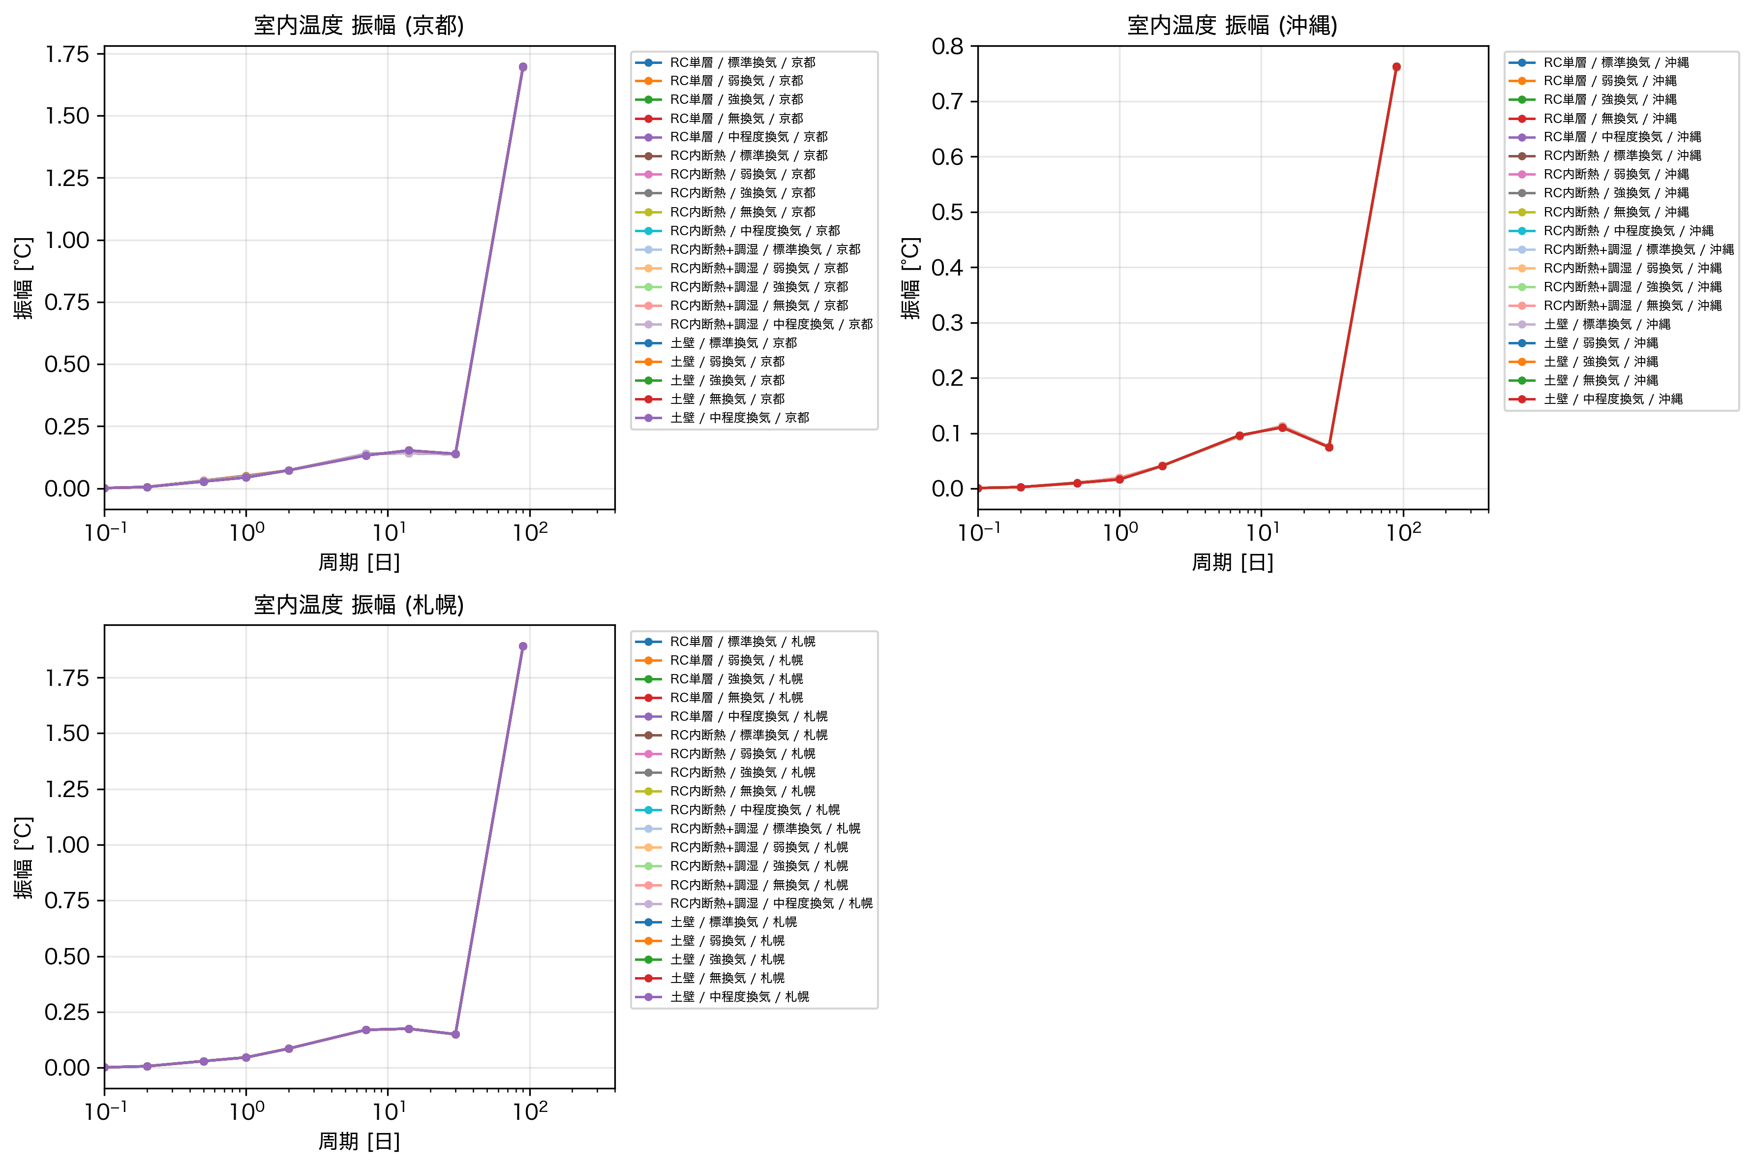
図6.0 外気温度振幅（気候条件別）
各グラフにおいて、全ての壁構造・換気量パターンの線が完全に重なっている。これは外気温度が建物性能に依存しない入力条件であることを示している。一方、気候条件間では年較差の違いにより外気振幅が異なる（札幌 > 京都 > 沖縄）。すなわち、式(5.8)における $A_{outdoor}$ は同一気候条件内では全パターンで共通となるため、振幅比の違いは $A_{indoor}$ の違いのみに起因する。

6.3 温度振幅比
温度振幅比は、各周期における室内温度振幅と外気温度振幅の比である。振幅比が1に近いほど室内温度が外気に追従し、0に近いほど外気変動が減衰していることを示す。

6.3.1 京都
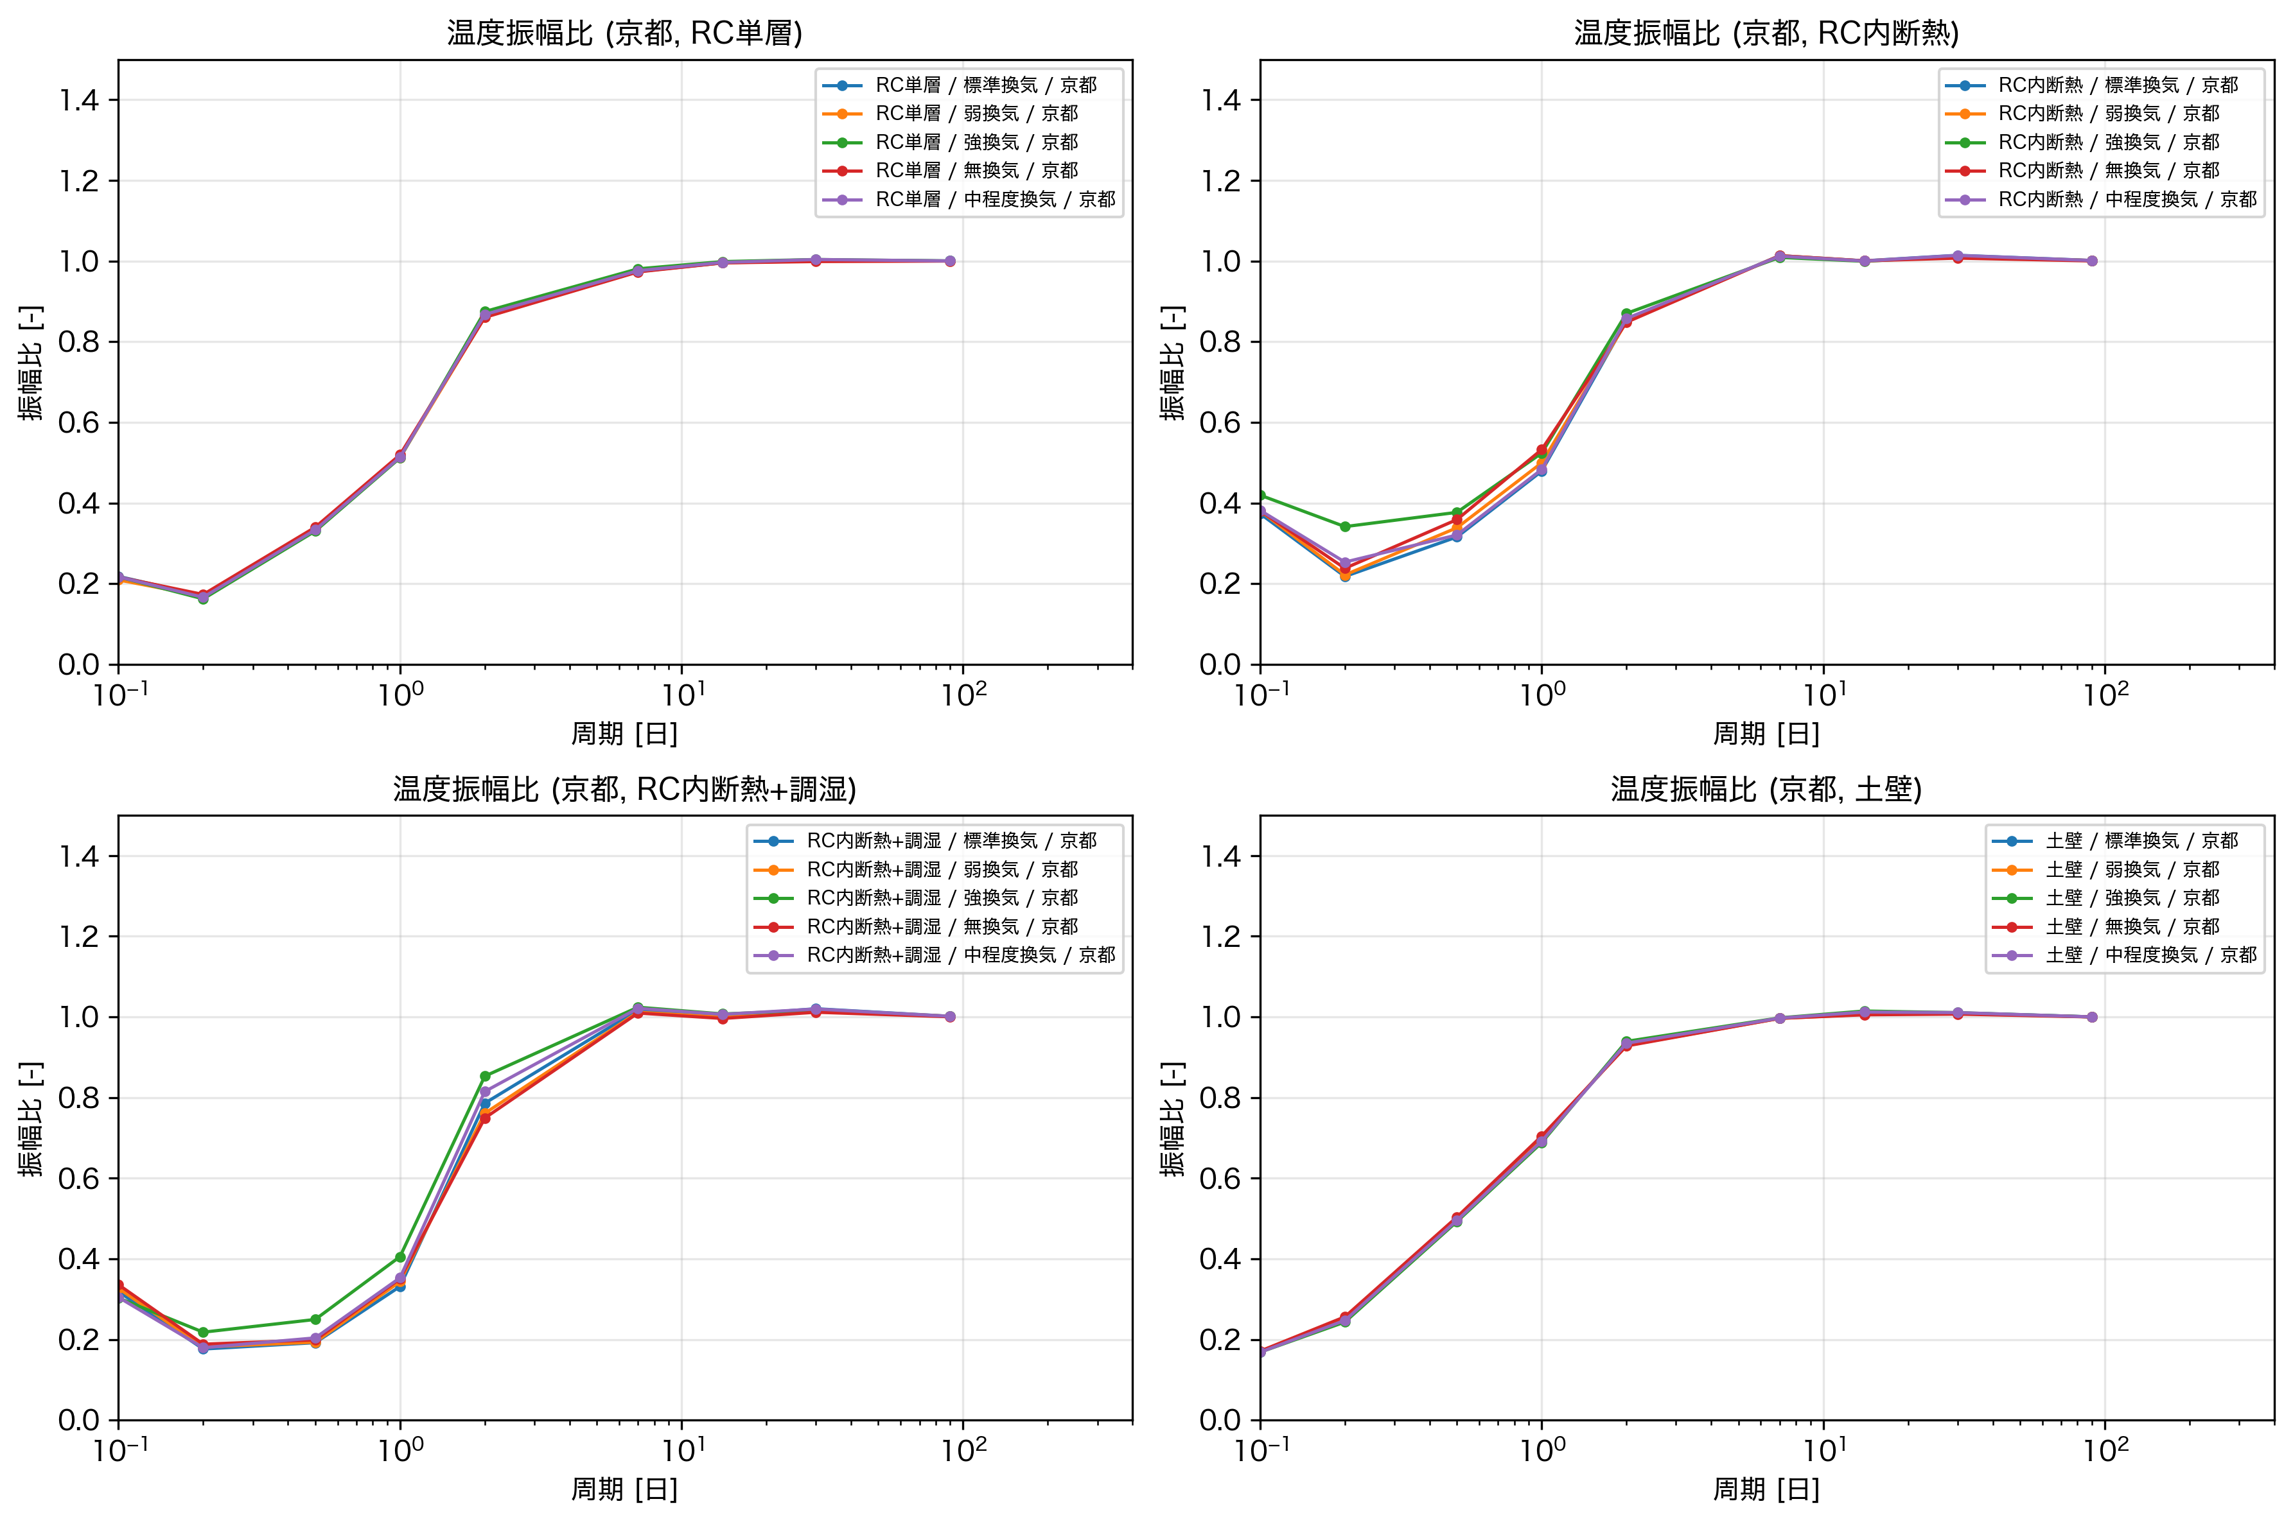
図6.1 温度振幅比（京都・壁構造別）
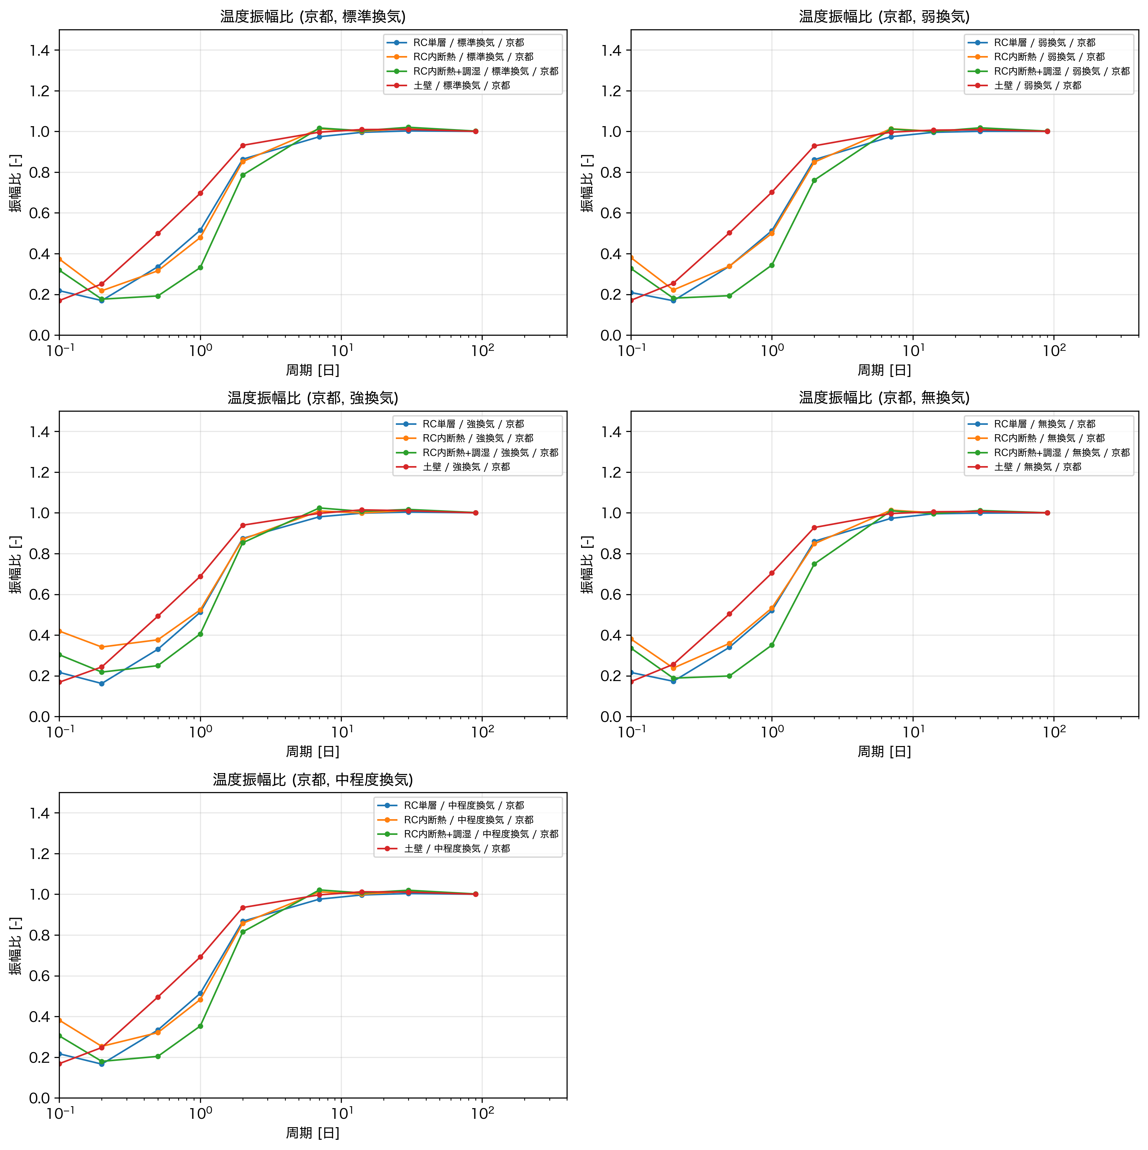
図6.2 温度振幅比（京都・換気量別）

6.3.2 沖縄
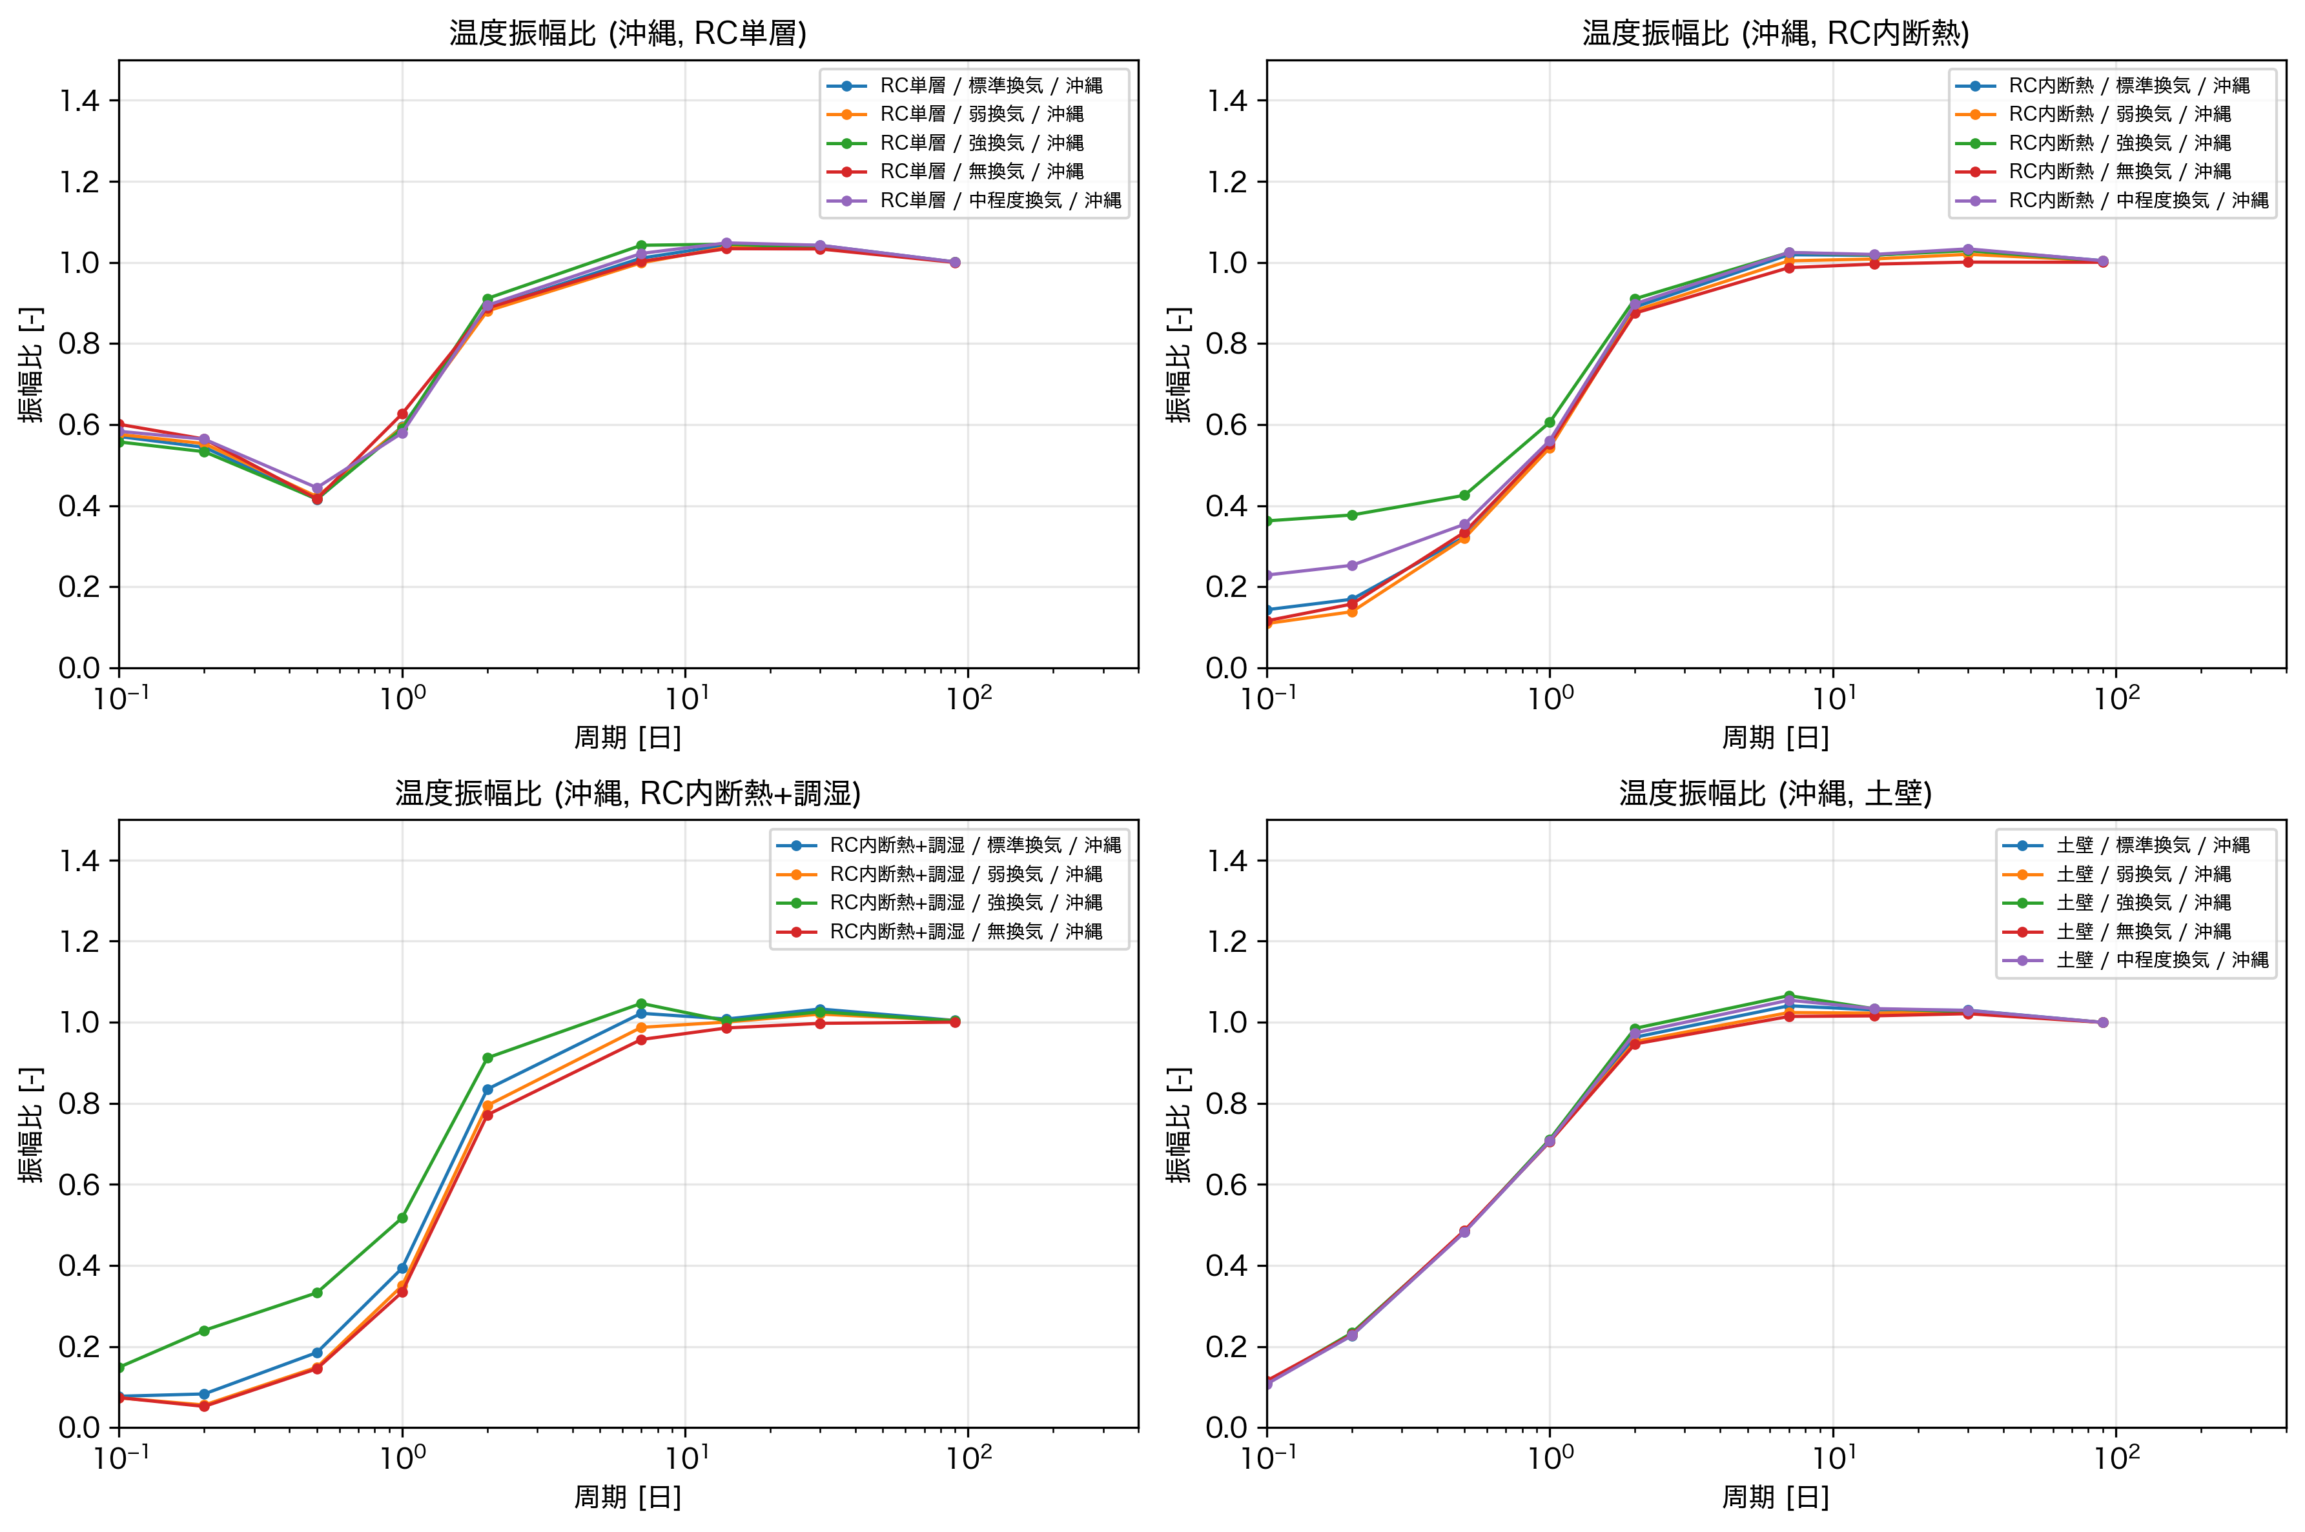
図6.3 温度振幅比（沖縄・壁構造別）
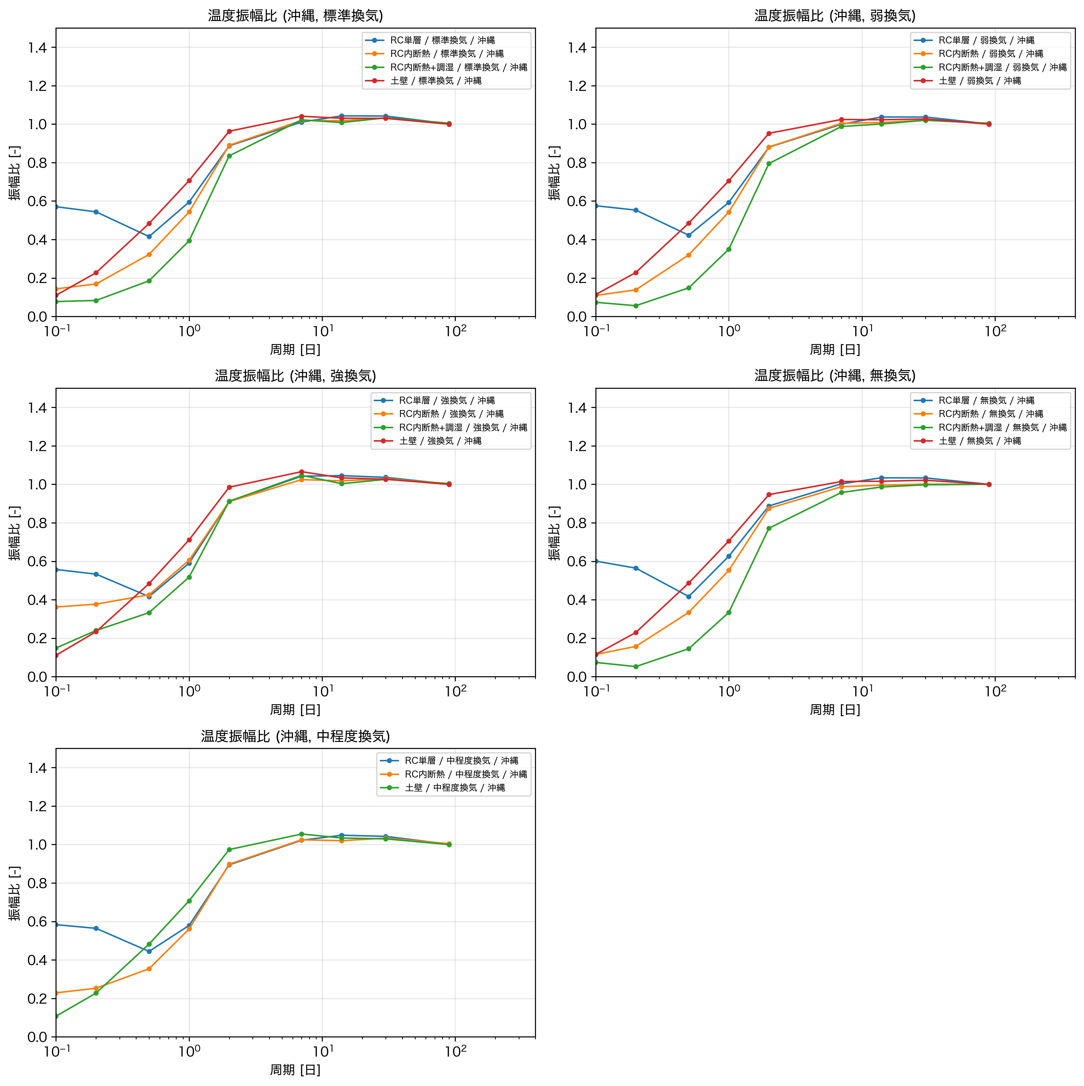
図6.4 温度振幅比（沖縄・換気量別）

6.3.3 札幌
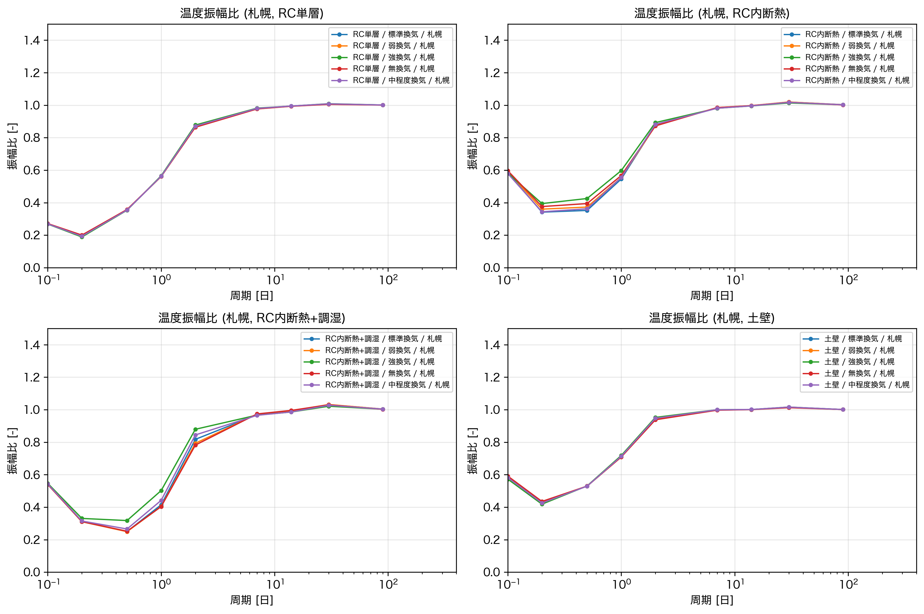
図6.5 温度振幅比（札幌・壁構造別）
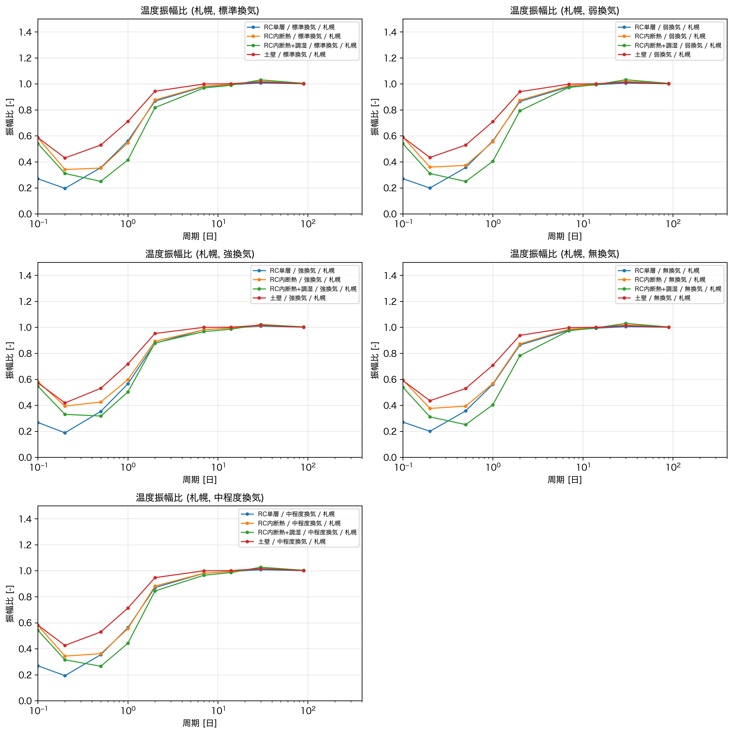
図6.6 温度振幅比（札幌・換気量別）

6.4 相対湿度振幅比
相対湿度振幅比は、各周期における室内相対湿度振幅と外気相対湿度振幅の比である。

6.4.1 京都
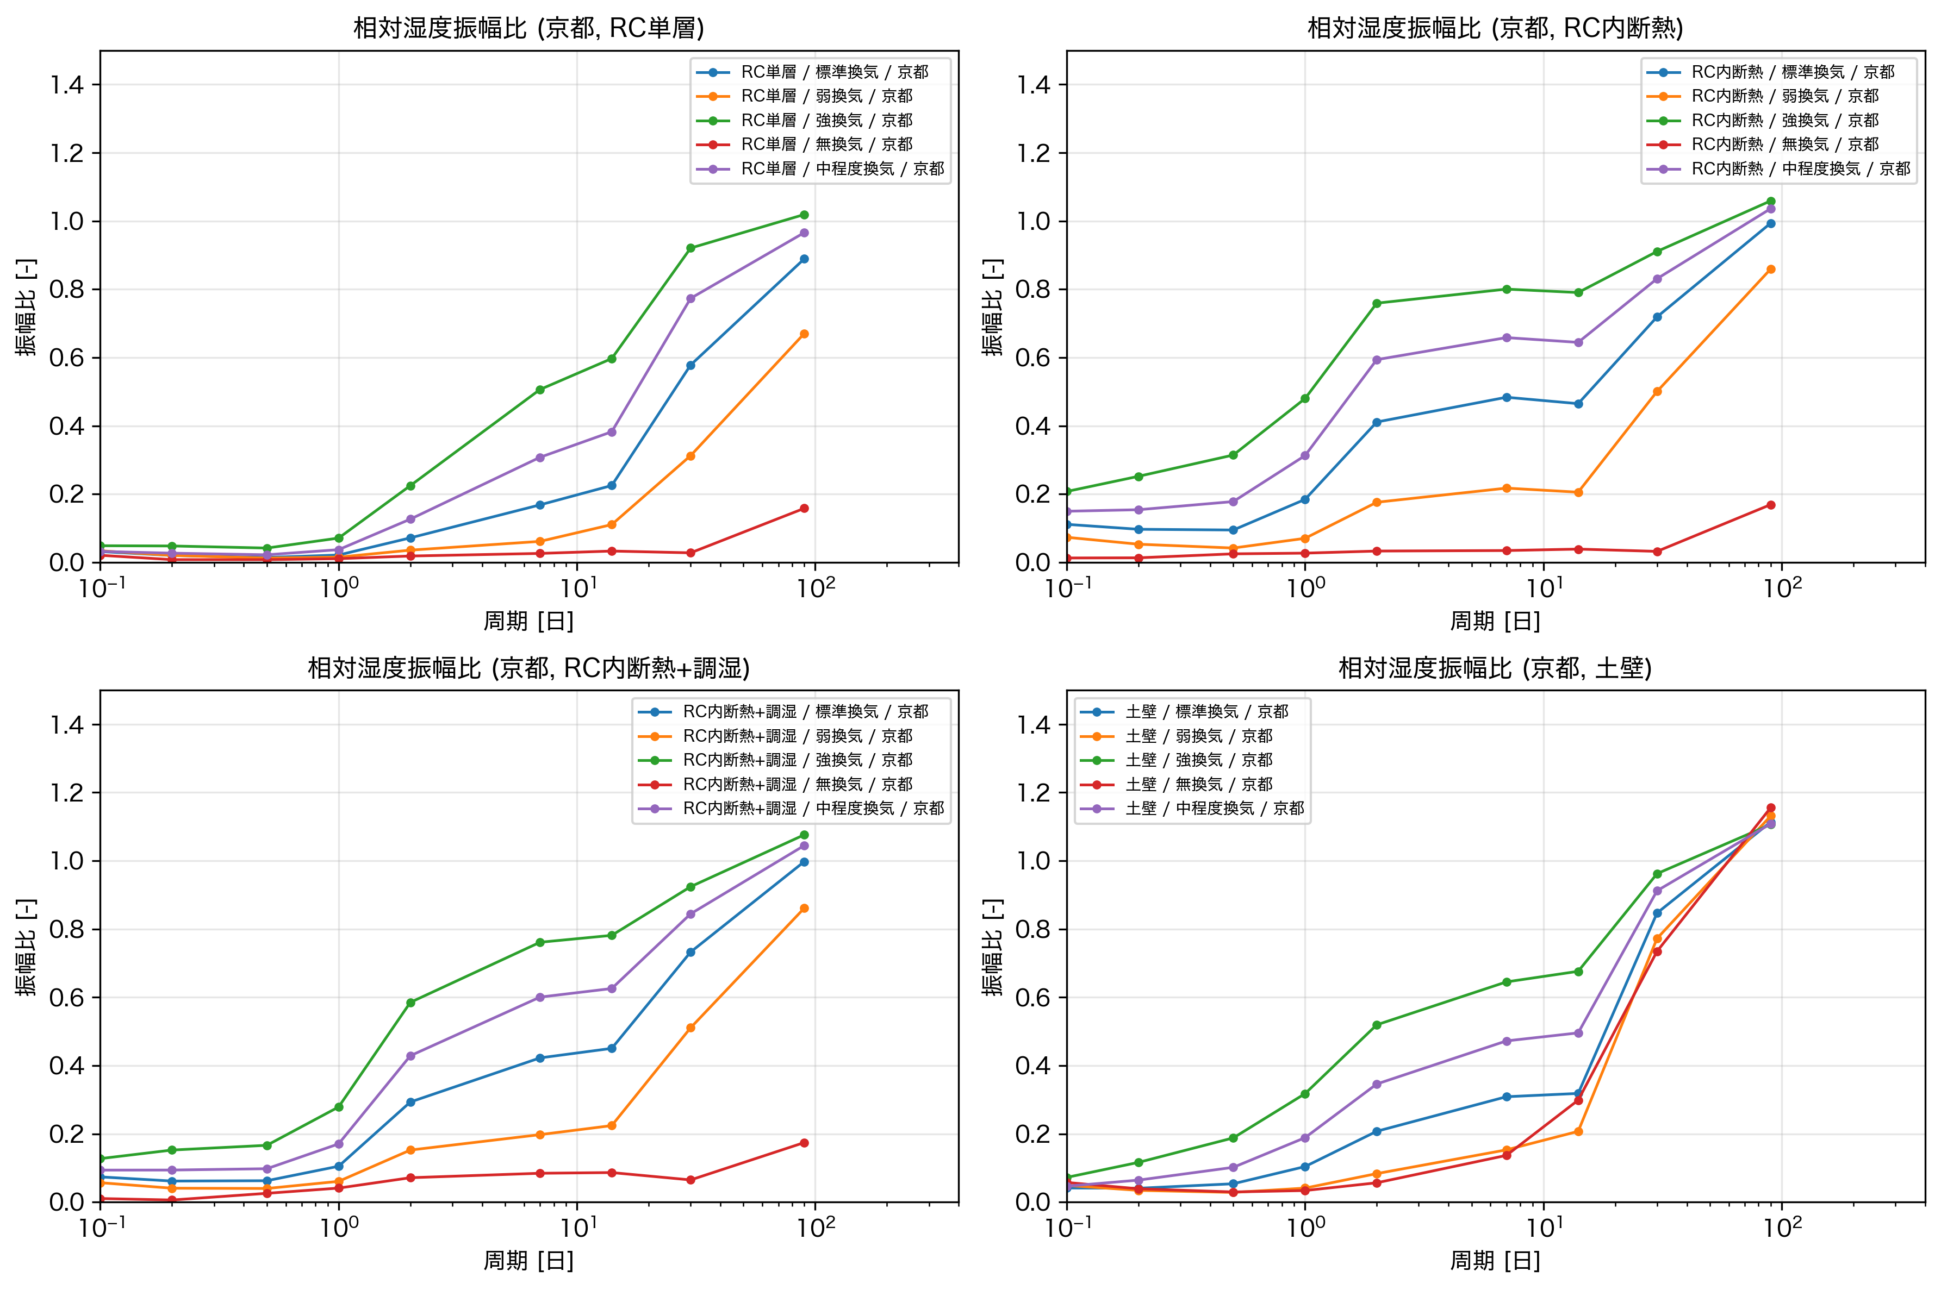
図6.7 相対湿度振幅比（京都・壁構造別）
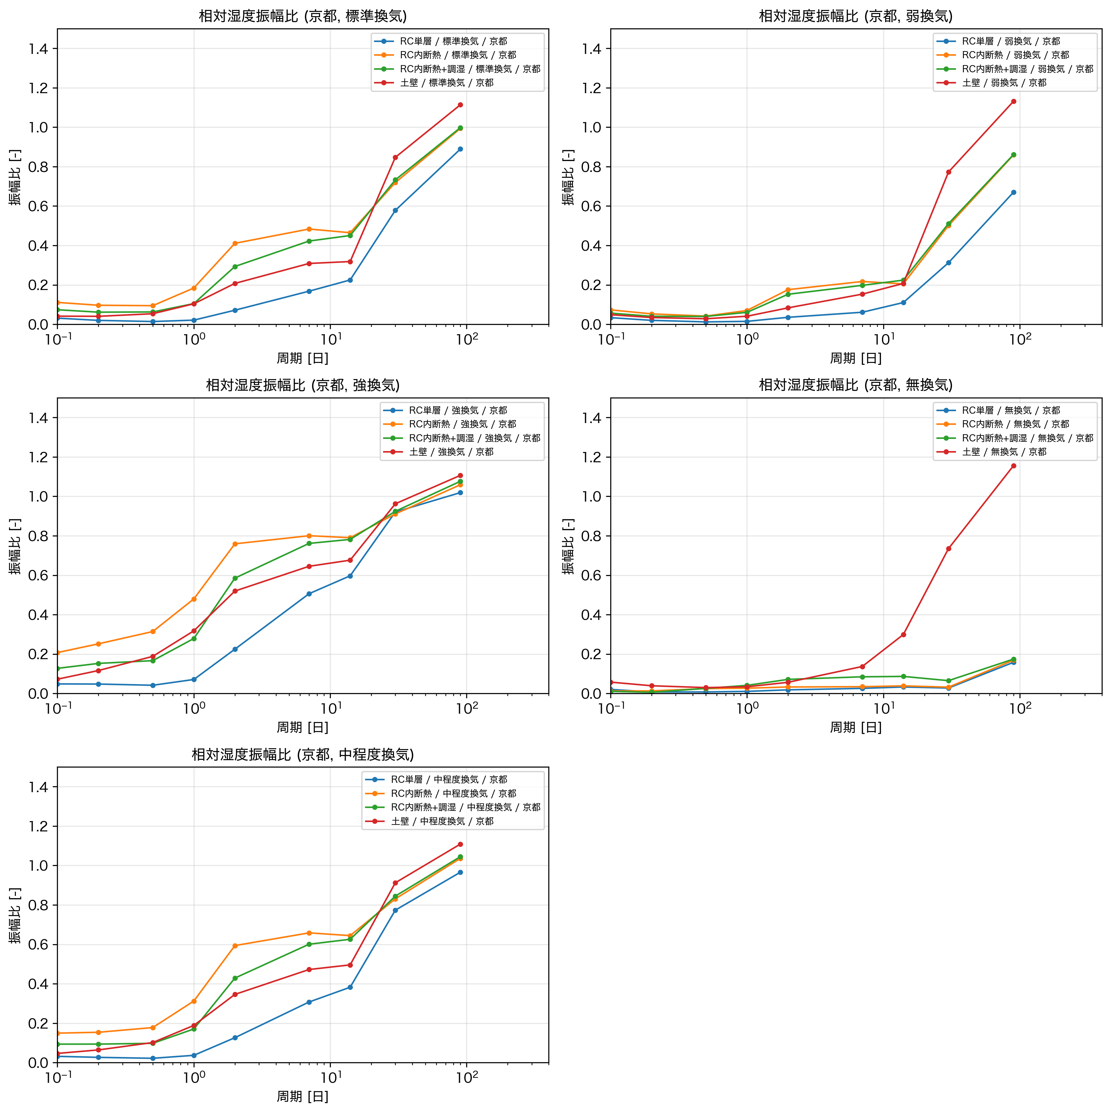
図6.8 相対湿度振幅比（京都・換気量別）

6.4.2 沖縄
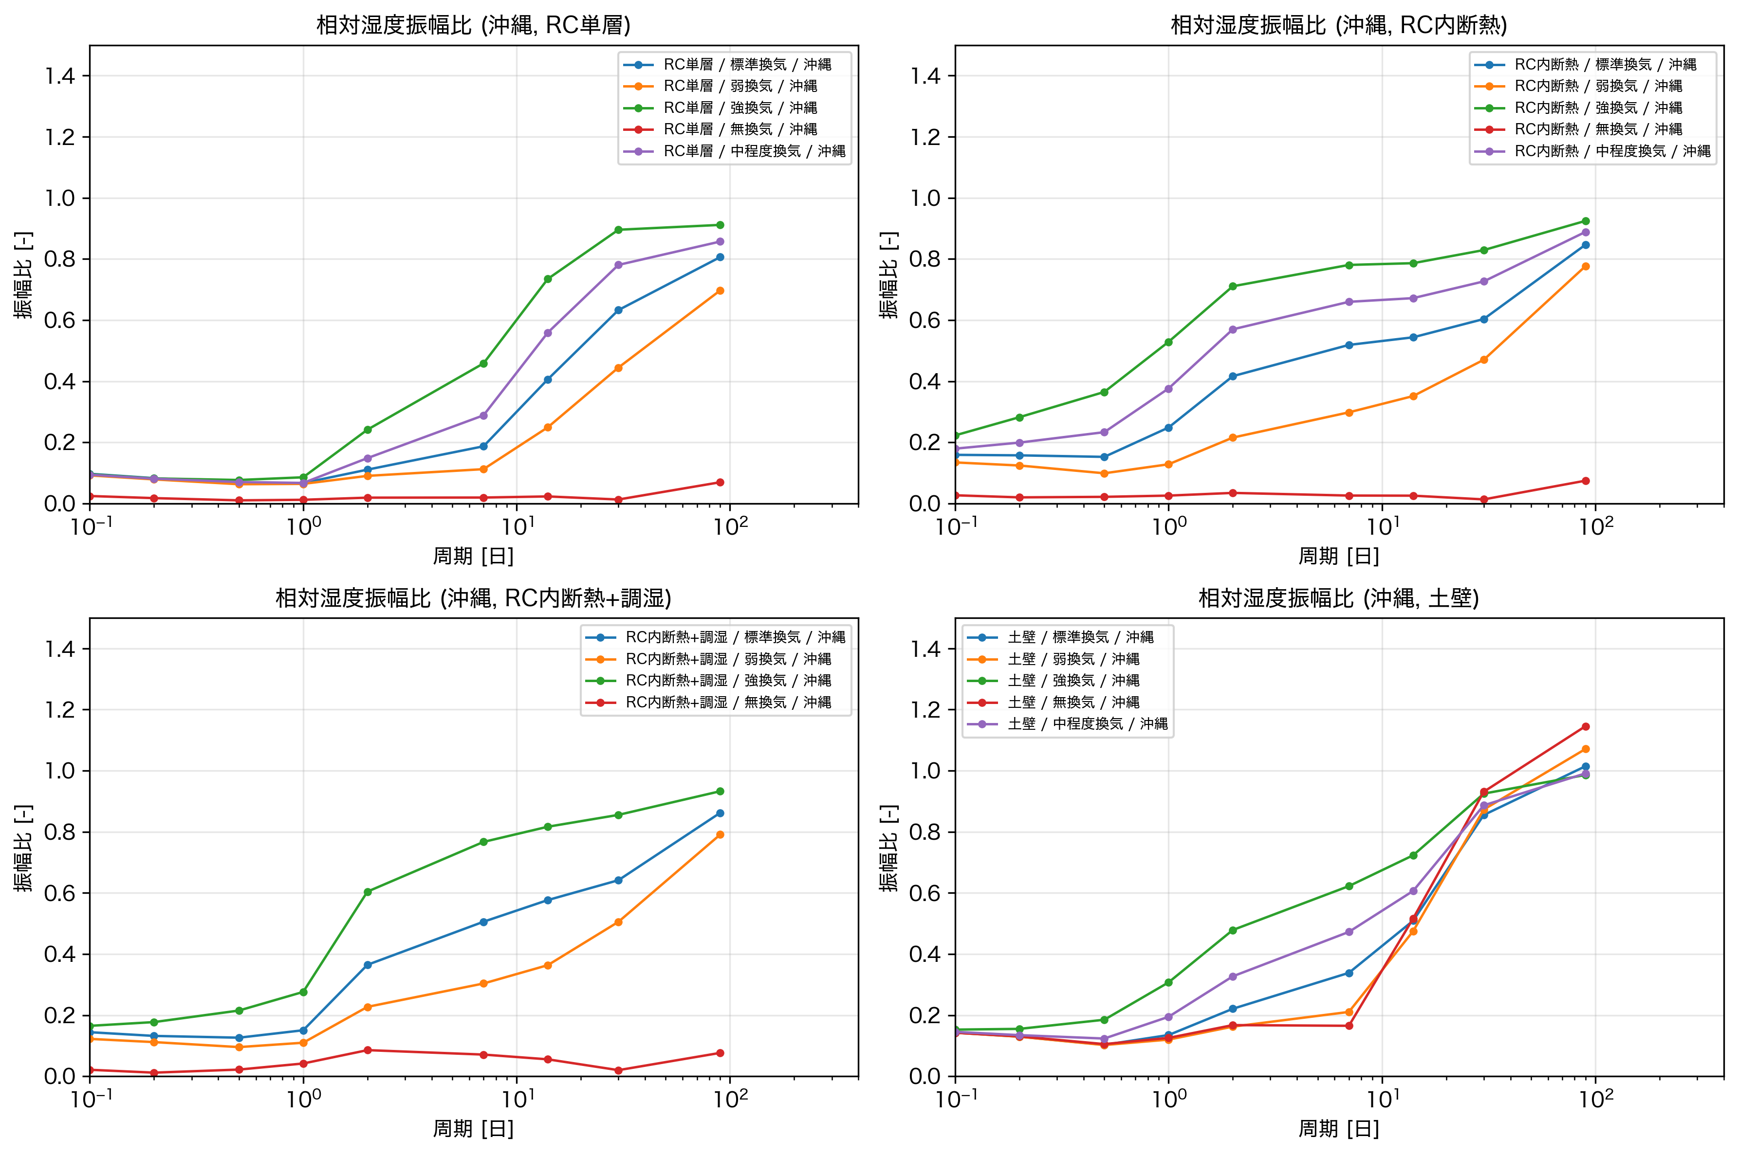
図6.9 相対湿度振幅比（沖縄・壁構造別）
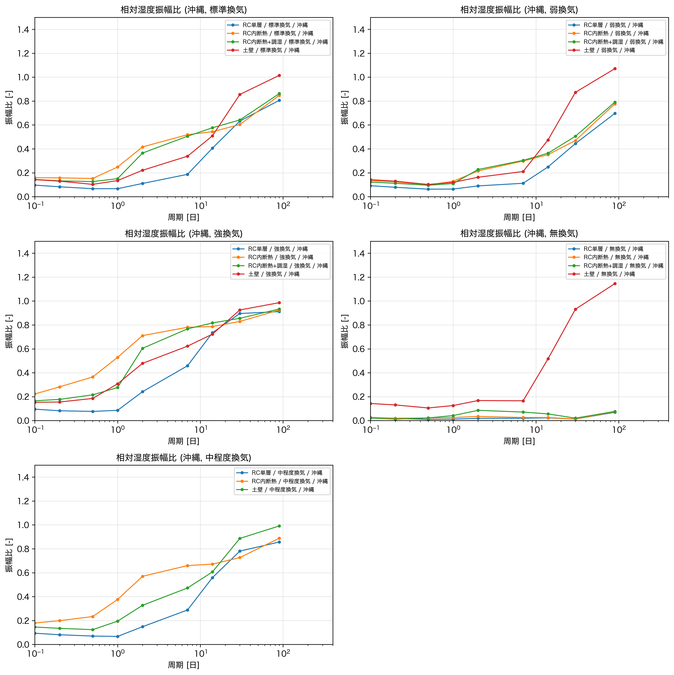
図6.10 相対湿度振幅比（沖縄・換気量別）

6.4.3 札幌
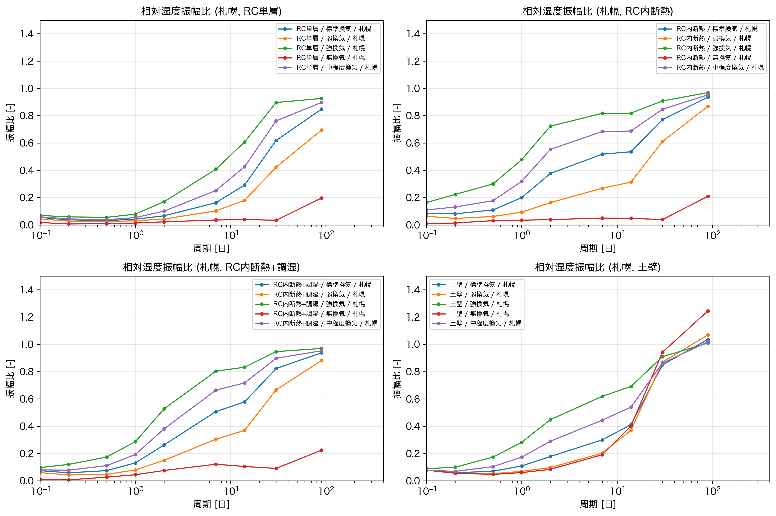
図6.11 相対湿度振幅比（札幌・壁構造別）
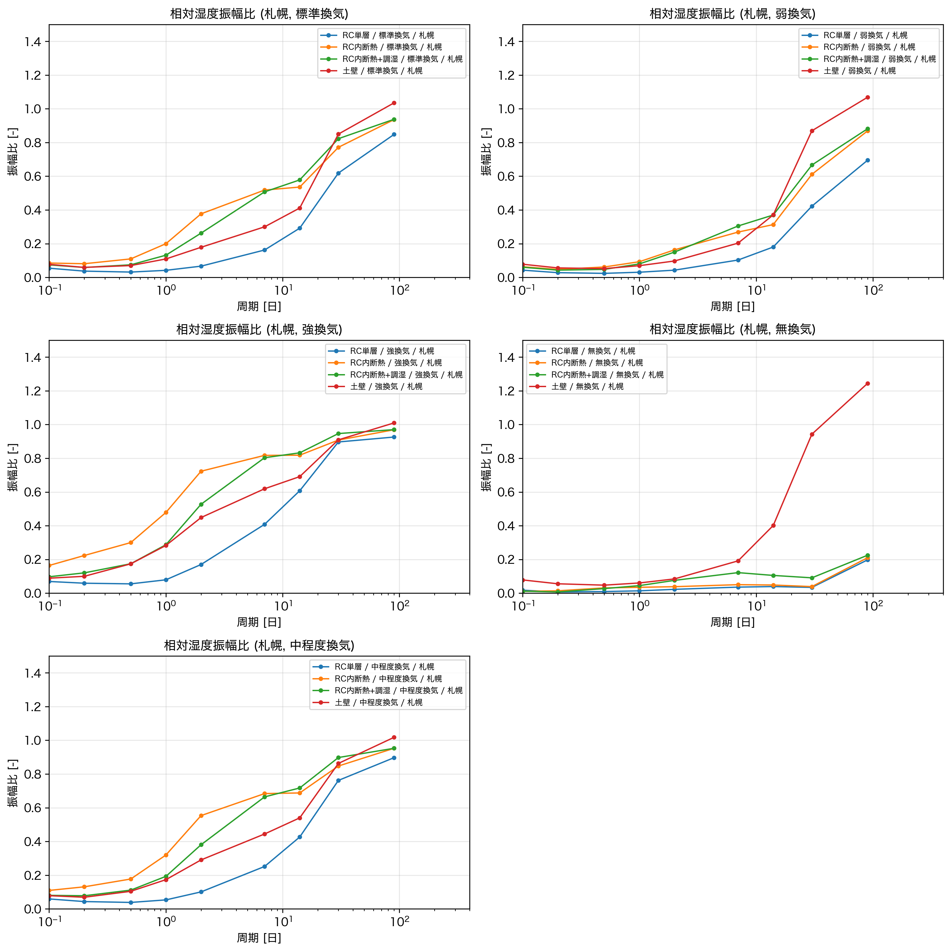
図6.12 相対湿度振幅比（札幌・換気量別）

6.5 絶対湿度振幅比
絶対湿度振幅比は、各周期における室内絶対湿度振幅と外気絶対湿度振幅の比である。絶対湿度は温度に依存しないため、壁体の吸放湿性能をより直接的に反映する指標である。

6.5.1 京都
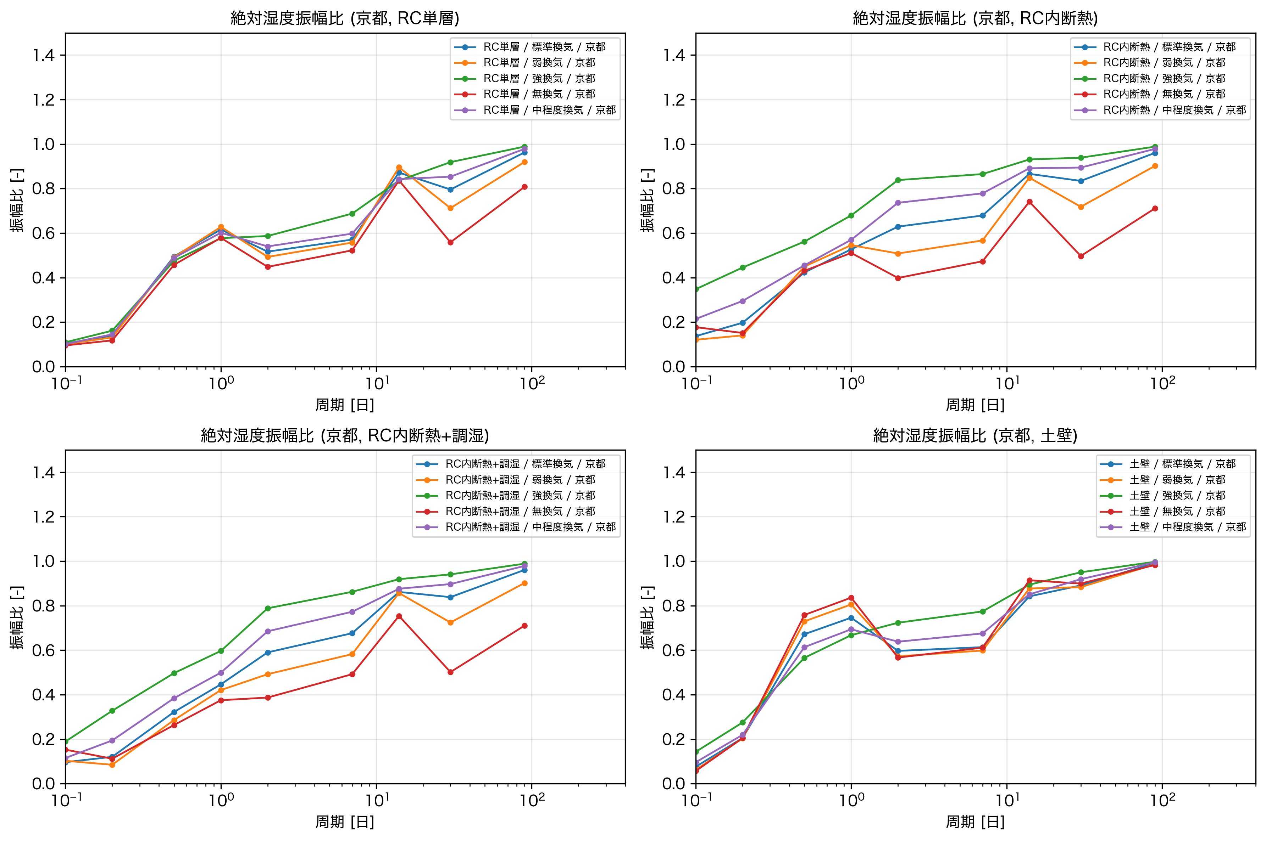
図6.13 絶対湿度振幅比（京都・壁構造別）
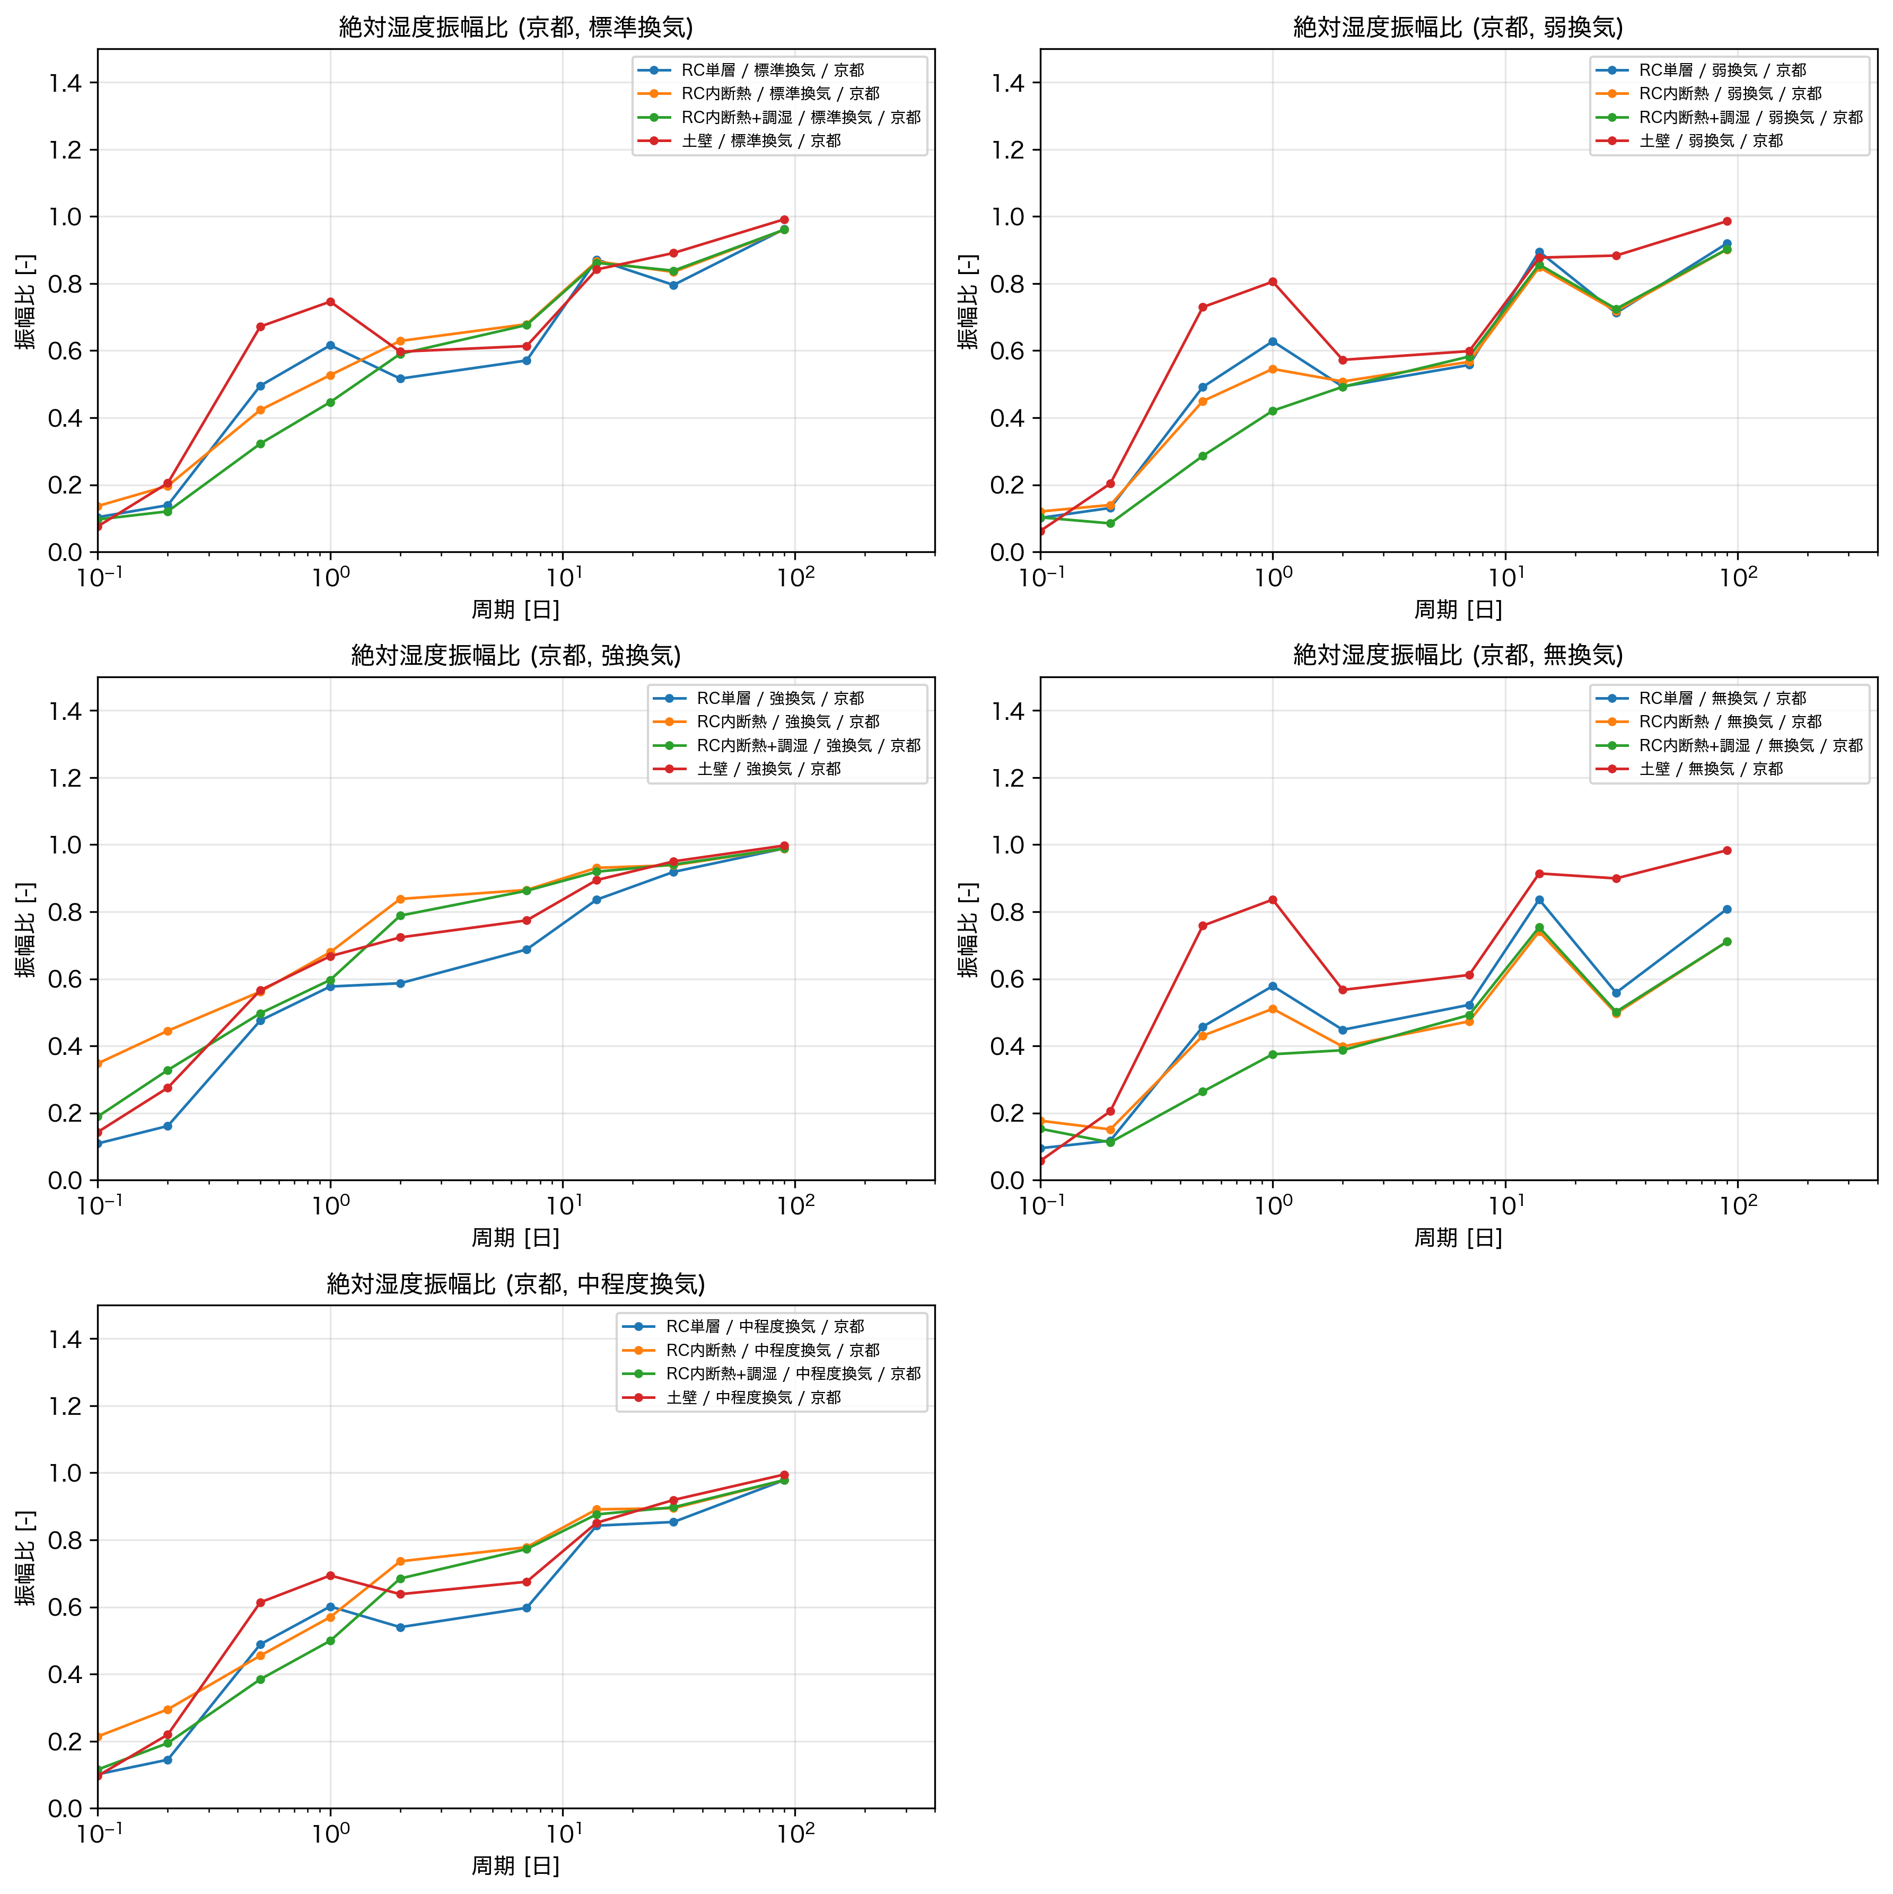
図6.14 絶対湿度振幅比（京都・換気量別）

6.5.2 沖縄
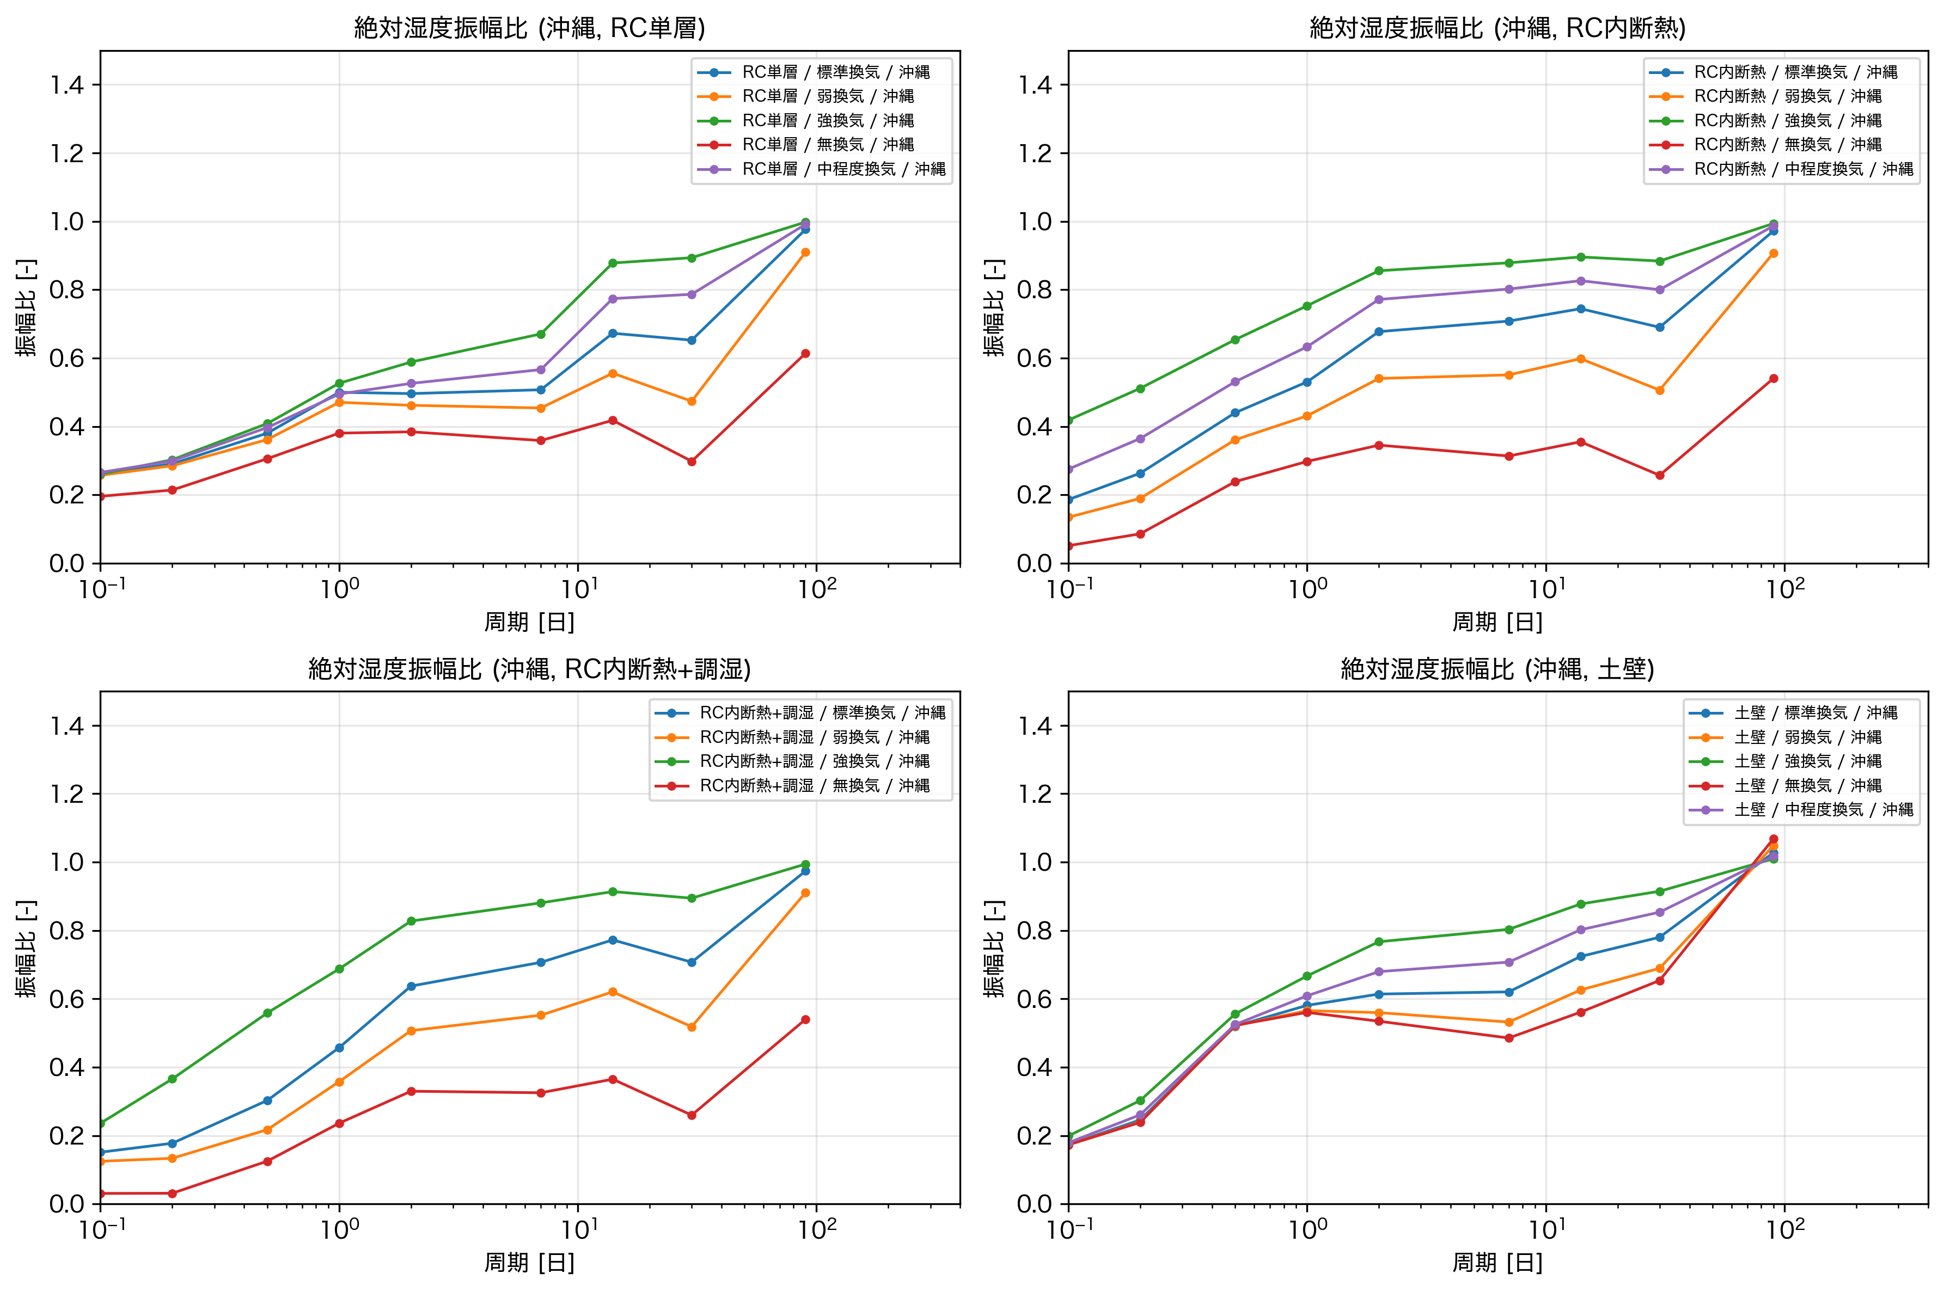
図6.15 絶対湿度振幅比（沖縄・壁構造別）
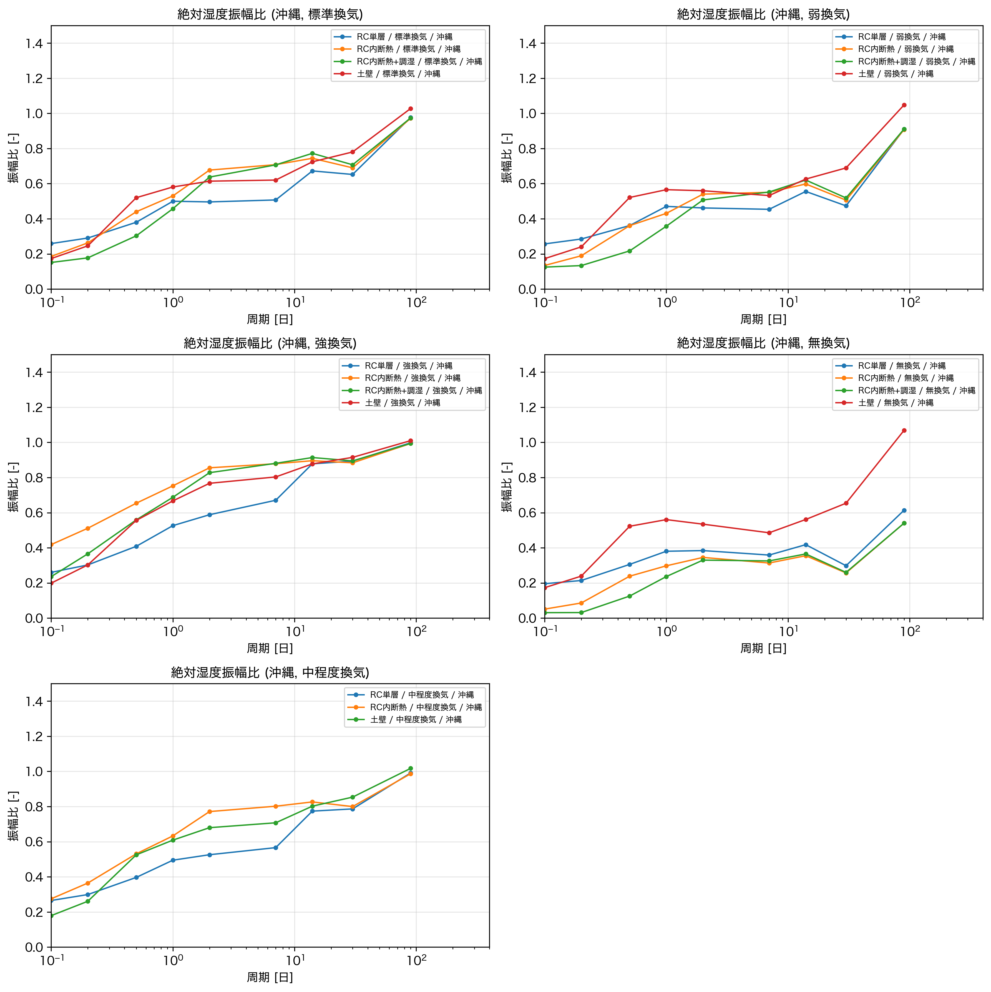
図6.16 絶対湿度振幅比（沖縄・換気量別）

6.5.3 札幌
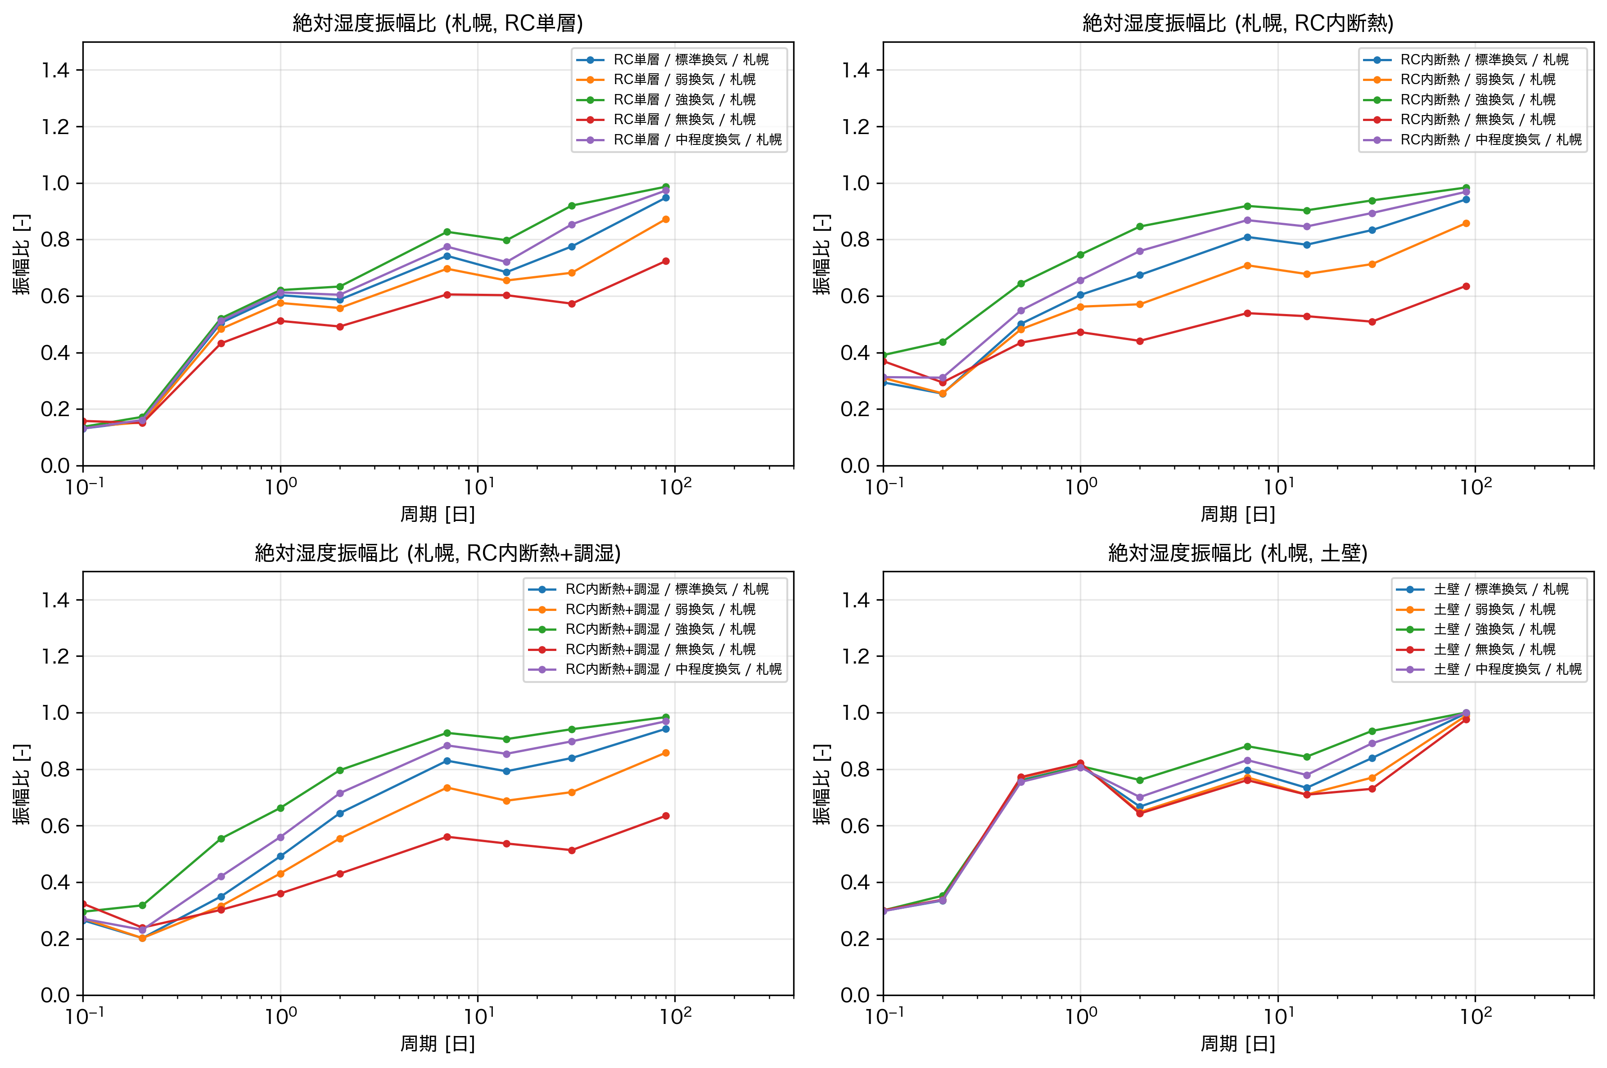
図6.17 絶対湿度振幅比（札幌・壁構造別）
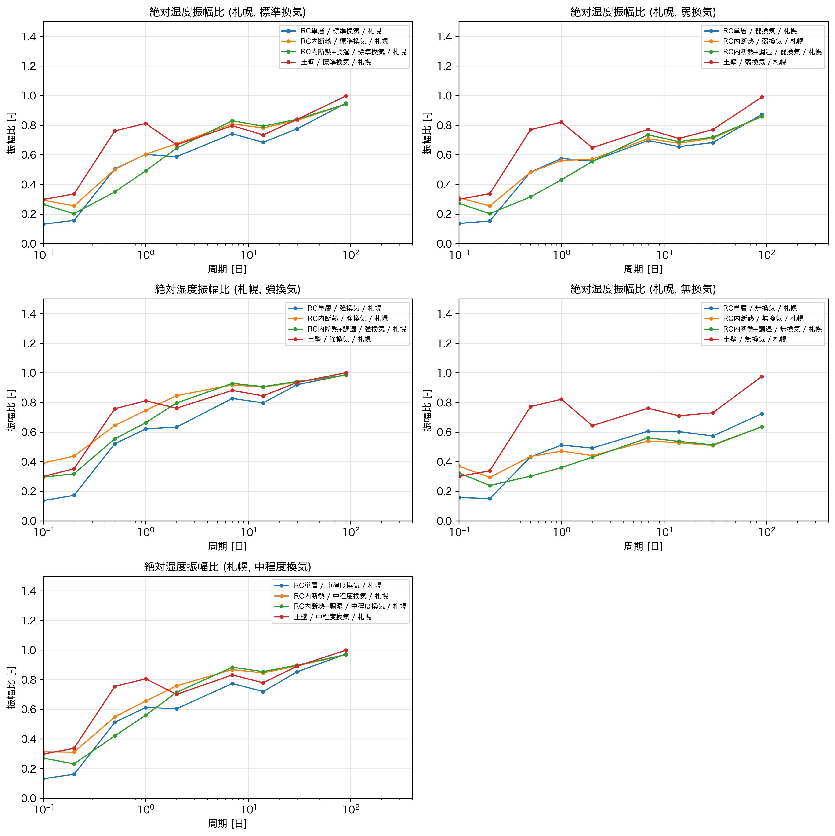
図6.18 絶対湿度振幅比（札幌・換気量別）

6.6 本章のまとめ
本章では、温度・相対湿度・絶対湿度の振幅比について、壁構造別・換気量別の結果を気候条件ごとに示した。
これらの結果から、以下の傾向が読み取れる。
- 温度振幅比は、長周期（30日以上）ではいずれの条件でもほぼ1に収束する
- 短周期（1日以下）では壁構造・換気量の違いによる差が現れる
- 相対湿度・絶対湿度の振幅比は、温度に比べて壁構造・換気量による差が大きい
- 特に換気量の違いは湿度振幅比に顕著に現れる
これらの結果の詳細な考察、および建物性能の逆推定への示唆については、次章で述べる。

7 考察

7.1 本章の概要
本章では、第6章で示した振幅比の解析結果に基づき、周波数特徴量から建物性能を逆推定する際の可能性と限界について考察する。
第2章で述べたように、本研究の最終目標は機械学習による建物性能の逆推定である。この逆推定が成立するためには、周波数特徴量（振幅比・位相差）が建物性能の違いを反映していること、かつ気候条件などの外乱に対して頑健であることが求められる。第5章で導入した振幅比は、外気の絶対的な振幅に依存しないため、理論的には気候条件によらず建物固有の性能を反映することが期待された。しかし、第6章の結果を詳細に分析すると、この期待が常に成り立つわけではないことが明らかになった。
本章ではまず7.2節において、振幅比の気候条件に対する頑健性を温度・相対湿度・絶対湿度それぞれについて定量的に検証する。続く7.3節で本章の知見をまとめ、機械学習による逆推定への示唆を述べる。

7.2 振幅比の気候条件に対する頑健性
第5章の式(5.8)で定義した振幅比は、室内と外気の振幅の比として計算されるため、外気振幅の絶対値には依存しない。したがって、同一の建物性能であれば、気候条件が異なっても振幅比は同じ値を示すことが期待される。本節では、京都・沖縄・札幌の3都市における振幅比を比較し、この期待がどの程度成り立つかを検証する。

7.2.1 温度
図7.1に、全壁構造・全換気量パターンにおける温度振幅比を気候条件別に示す。
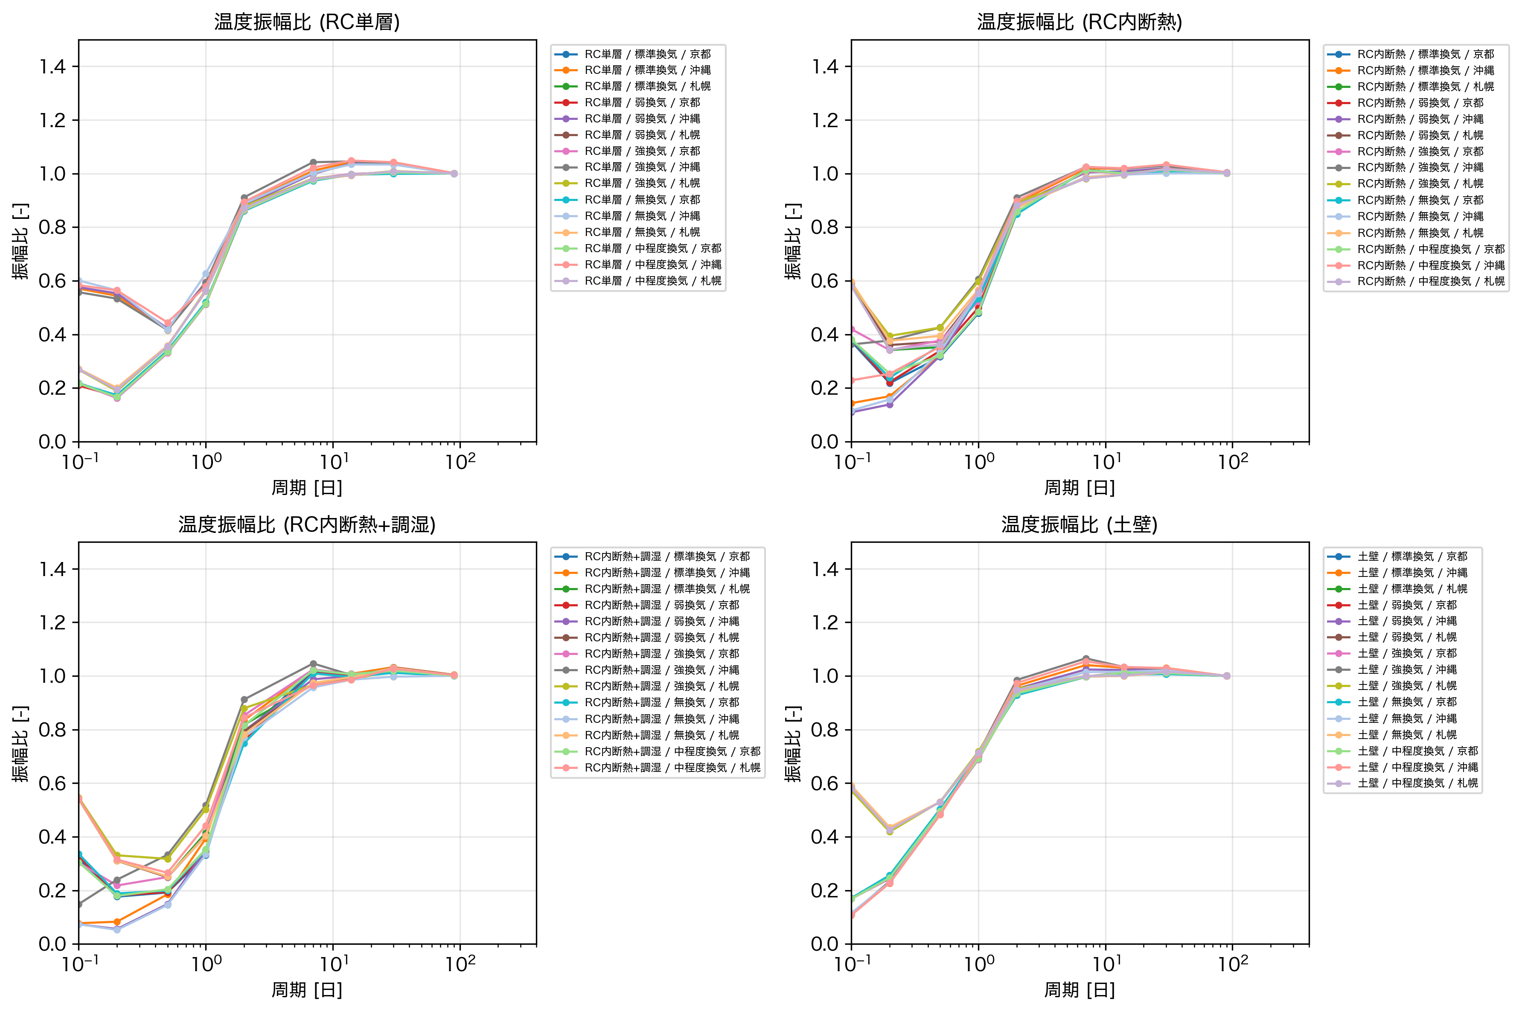
図7.1 温度振幅比（全条件・気候条件別）
図から明らかなように、短周期側（0.1〜0.5日付近）では温度振幅比が気候条件ごとに明確に分離している。札幌が最も上に位置し、次いで京都、沖縄の順となっている。同一の建物性能パターン（壁構造・換気量の組み合わせ）であっても、気候条件が異なれば振幅比は大きく異なる値を示す。一方、長周期側（2日以上）では全ての条件で振幅比が1に収束し、気候条件による差は消失する。
この観察を定量的に検証するため、各周期バンドにおける気候間分散を計算した。気候間分散$σ_{w,o,t}^{2}$は、壁構造$w$・換気量$o$・周期$t$の組み合わせにおける3都市間の振幅比の分散として、次式で定義される。
$$σ_{w,o,t}^{2}={Var}_{c}(R_{w,o,t,c}) \text{(7.1)}$$
ここで、$R$は振幅比、$c$は気候条件（京都・沖縄・札幌）を表す。図7.2に、各周期バンドでの気候間分散を壁構造別に示す。なお、各周期バンドの値は全換気量パターンで平均した値である。
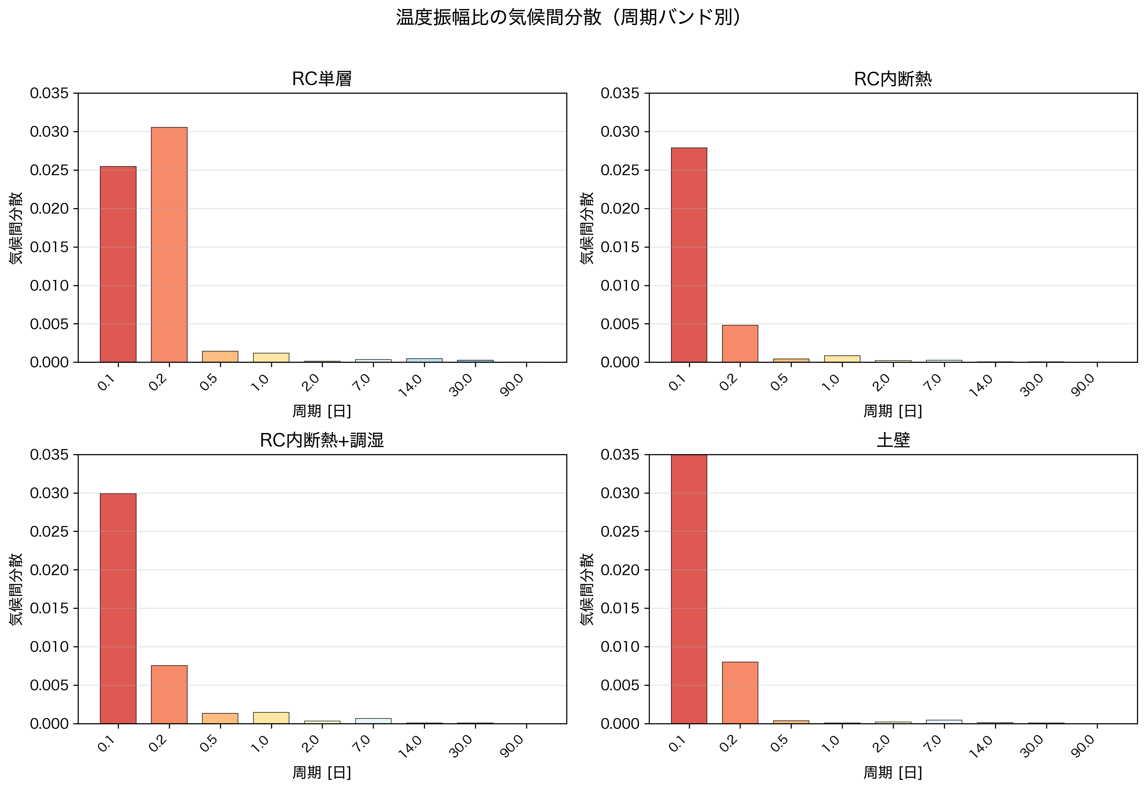
図7.2 温度振幅比の気候間分散（周期バンド別）
全ての壁構造において、短周期（0.1〜0.2日）では気候間分散が0.025〜0.045と大きいのに対し、長周期（2日以上）では0.001以下とほぼゼロに近い値となっている。すなわち、温度振幅比の気候依存性は周期に強く依存しており、短周期ほど気候条件の影響を受けやすい。
この結果は、温度振幅比を特徴量として用いる機械学習モデルの汎化性能に重要な示唆を与える。例えば、京都の気象データで学習したモデルを札幌の建物に適用した場合、同じ建物性能であっても短周期の振幅比が異なるため、誤った推定結果を導く可能性が高い。すなわち、温度振幅比は気候条件に対して頑健ではなく、単一気候で学習したモデルを他の気候条件に直接転用することは困難である。
この限界を克服するためには、以下のようなアプローチが考えられる。
- 気候条件ごとのモデル構築：各気候条件に特化したモデルを個別に学習する
- 気候正規化：外気温の統計量（平均、分散など）を用いて振幅比を正規化する
- 転移学習：複数気候のデータで事前学習し、対象気候でファインチューニングする
ただし、いずれのアプローチも追加のデータや計算コストを要するため、温度振幅比のみに依存した逆推定手法には本質的な限界があることを認識する必要がある。

7.2.2 相対湿度
図7.3に、RC内断熱における相対湿度振幅比を示す。グラフには5種類の換気量パターンと3都市の組み合わせ、計15本の線が含まれている。
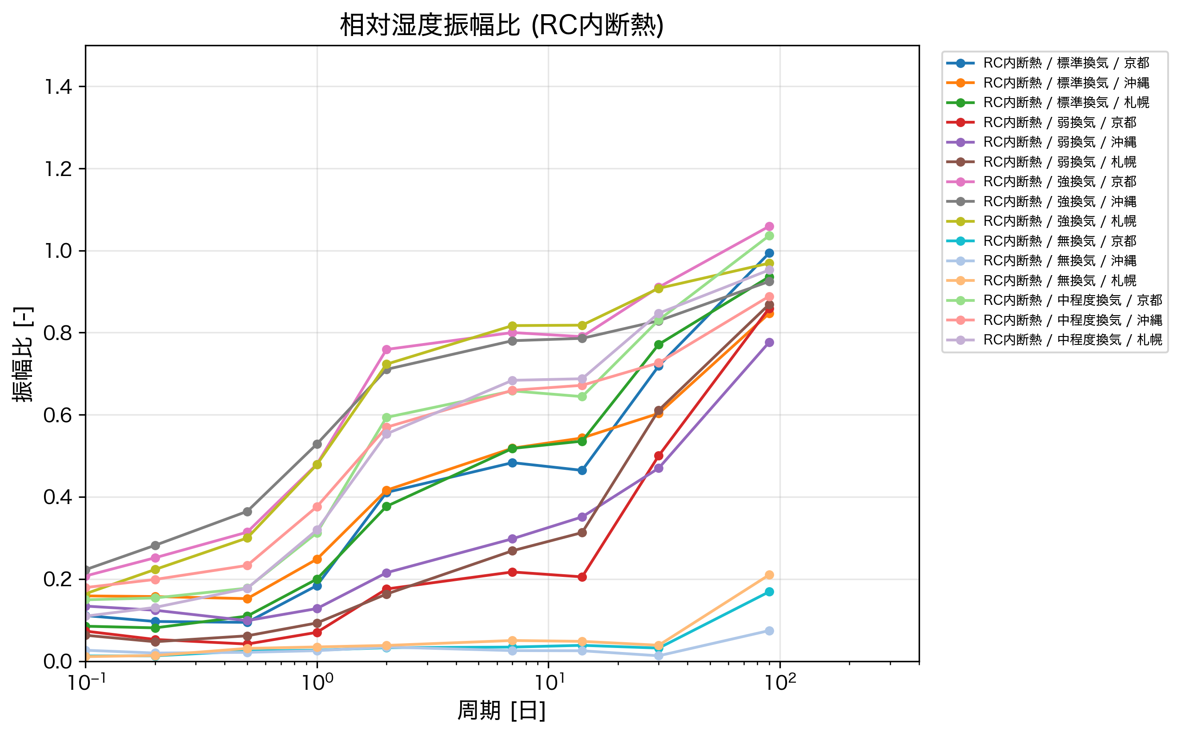
図7.3 相対湿度振幅比（RC内断熱・全換気量・全気候）
図から、換気量ごとに5つのグループが形成されていることが読み取れる。各グループ内には3本の線（3都市）が含まれており、これらは完全には一致していない。すなわち、相対湿度振幅比にも気候条件による差は存在する。しかし、温度振幅比（図7.1）と比較すると、グループ間の距離（換気量による差）がグループ内のばらつき（気候による差）よりも大きいことが見て取れる。
この観察を定量的に検証するため、グループ間分散とグループ内分散を計算した。グループ間分散$σ_{between}^{2}$は各換気量の平均振幅比の分散（換気量による差を反映）、グループ内分散$σ_{within}^{2}$は各換気量内での気候間分散の平均（気候による差を反映）であり、それぞれ次式で定義される。
$$σ_{between,w,t}^{2}={Var}_{o}({\overset{‾}{R}}_{w,o,t}) \text{(7.2)}$$
σwithin,w,t2=1|O|o∈O​Varc(Rw,o,t,c) (7.3)
ここで、${\overset{‾}{R}}_{w,o,t}$は換気量$o$における3気候の平均振幅比、$O$は換気量パターンの集合である。図7.4に、これらを全周期で平均した値を壁構造別に示す。
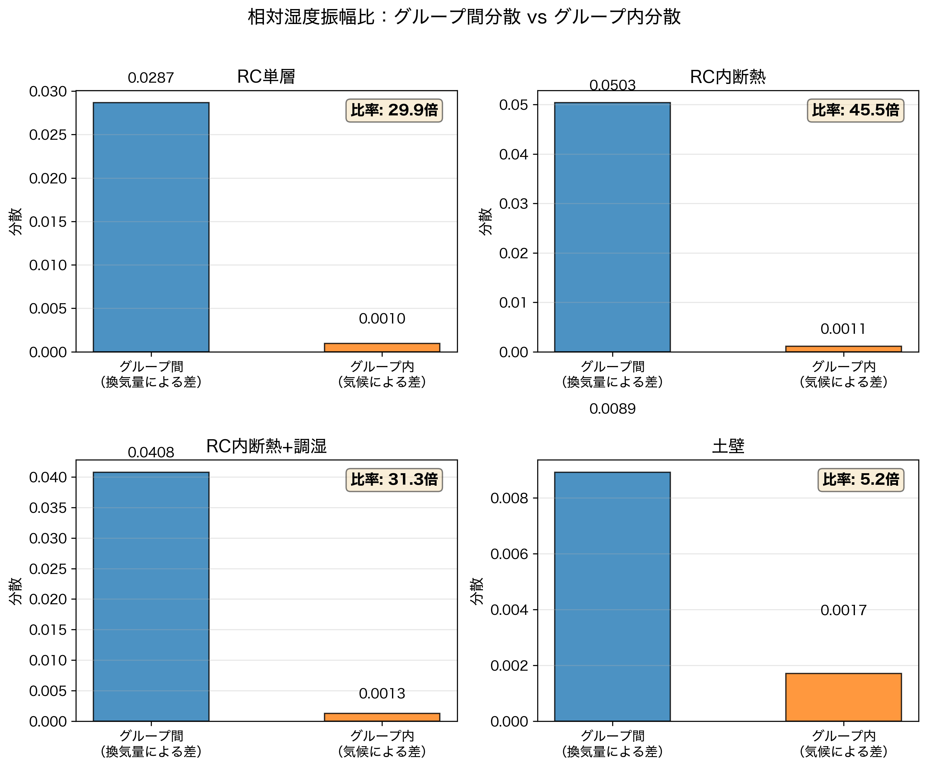
図7.4 相対湿度振幅比のグループ間分散とグループ内分散
全ての壁構造において、グループ間分散がグループ内分散を大きく上回っている。RC内断熱では約45倍、RC単層およびRC内断熱+調湿では約30倍、土壁でも約5倍の差がある。これは、気候条件が異なっていても換気量の違いを識別できる可能性を定量的に示している。
この結果は機械学習による逆推定において有利に働く。温度振幅比では気候条件の影響が支配的であったため、単一気候で学習したモデルの転用は困難であった。一方、相対湿度振幅比では換気量の影響が相対的に大きいため、異なる気候条件間でも換気量の大小関係をある程度推定できる可能性がある。

7.2.3 絶対湿度
図7.5に、RC単層における絶対湿度振幅比を換気量別に示す。各サブプロットは換気量パターンに対応し、それぞれ3都市の結果を含んでいる。
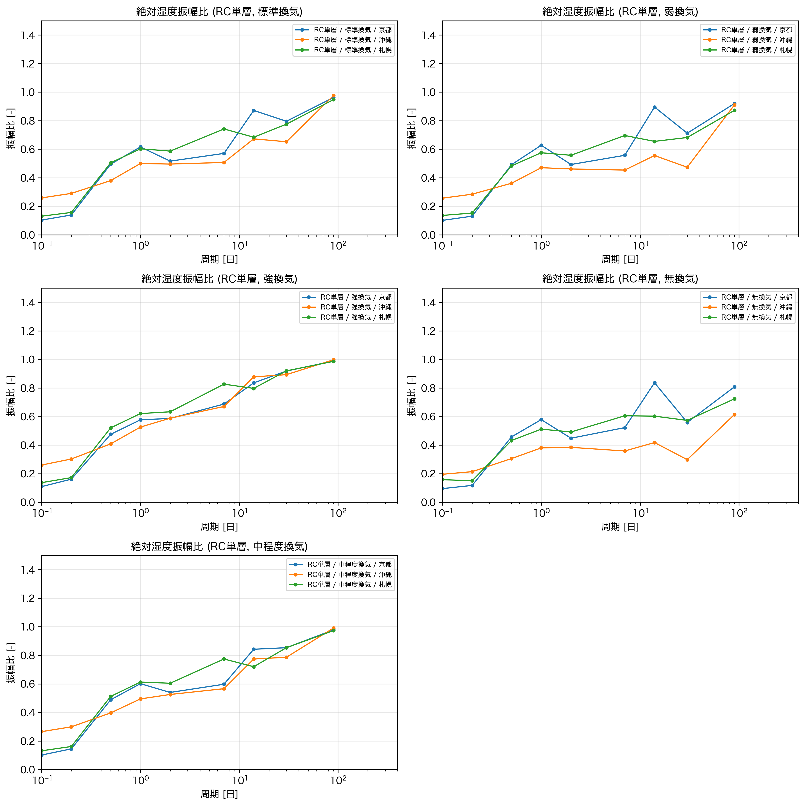
図7.5 絶対湿度振幅比（RC単層・換気量別）
図から、換気量が大きいパターン（強換気、中程度換気）では3都市の線がほぼ重なっているのに対し、換気量が小さいパターン（弱換気、無換気）では3都市の線が明確に分離していることがわかる。すなわち、換気量が大きいほど気候条件による振幅比のばらつきが小さくなる傾向が見られる。
この傾向を定量的に検証するため、壁構造別・換気量別の気候間分散を計算した。気候間分散$σ_{w,o}^{2}$は、各周期における3都市間の振幅比の分散を全周期で平均した値として、次式で定義される。
$$σ_{w,o}^{2}=\frac{1}{N}\sum_{t=1}^{N}{Var}(R_{w,o,t,kyoto},R_{w,o,t,okinawa},R_{w,o,t,sapporo}) \text{(7.4)}$$
ここで、$N$は周期ビンの数である。図7.6にその結果を示す。
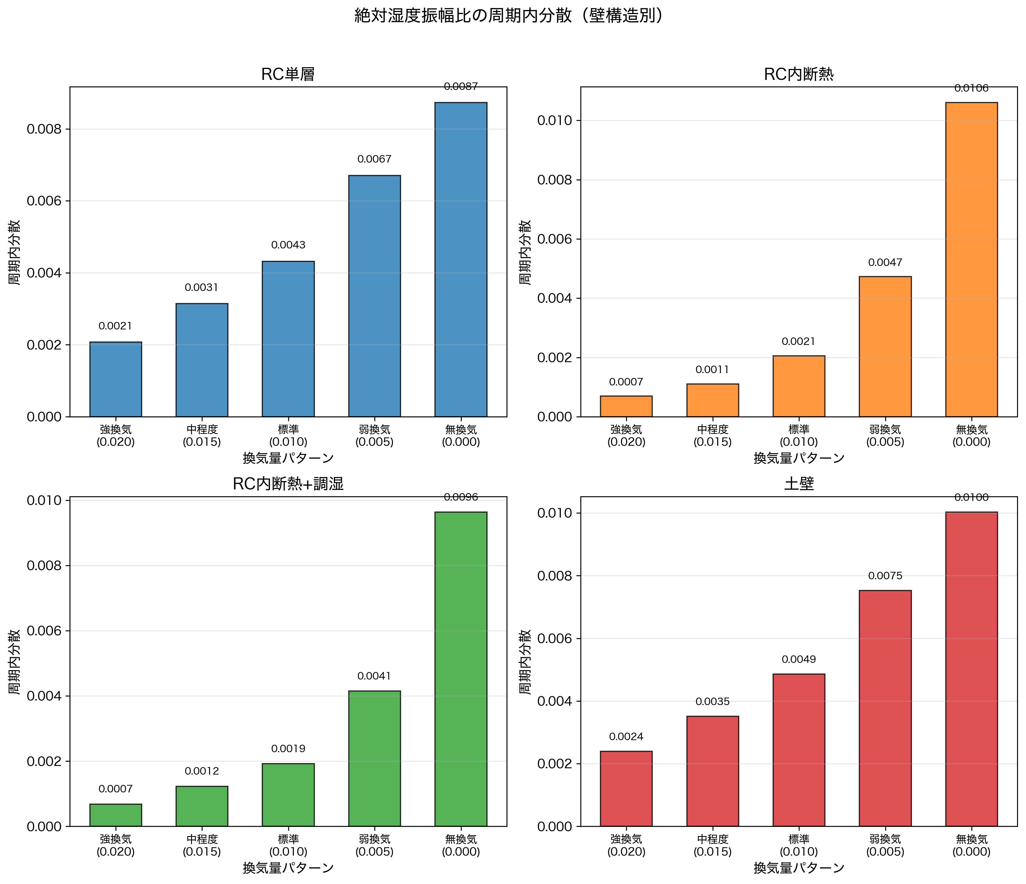
図7.6 絶対湿度振幅比の気候間分散（壁構造別・換気量別）
全ての壁構造において、換気量が大きいほど分散が小さく、無換気で分散が最大となる単調な関係が確認できる。この傾向は壁構造によらず成立している。
この現象は以下のように説明できる。換気量が大きい場合、室内空気は外気と頻繁に入れ替わるため、室内の絶対湿度は外気の変動にほぼ追従する。このとき振幅比は1に近づき、壁構造や気候条件の違いが振幅比に反映されにくくなる。一方、換気量が小さい場合は壁体の吸放湿性能が相対的に効いてくるため、壁構造や気候条件による差が拡大する。
機械学習による逆推定の観点からは、この結果は二面性を持つ。
- 換気量の推定には有利：振幅比の絶対値から換気量の大小を推定できる可能性がある。また、強換気条件では気候間ばらつきが小さいため、異なる気候条件間での汎化が期待できる。
- 強換気建物での壁構造推定には不利：強換気では条件間の差が小さくなり、壁構造の識別が困難になる。

8 結論と今後の課題

8.1 研究の総括

8.2 得られた知見

8.3 本研究の限界

8.4 今後の課題

8.4.1 機械学習による逆推定モデルの構築

8.4.2 実測データへの適用

8.4.3 モデルの拡張

